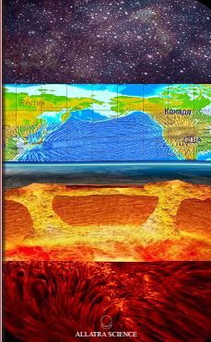
አለም አቀፍ የአየር ንብረት ለውጥ በምድራችን ላይ ሊያስከትል የሚችለውን አደጋዎች በተመለከተ የቀረበ ሪፖርት

ትርጉም፡ አያሌው ተመስገን (ዶ/ር)

ጎንደር ዩኒቨርሲቲ

አለም አቀፍ የአየር ንብረት ለውጥ መንሴኤዎች የሚያስከትላቸው ችግሮችና መፍትሔዎች

ከ21ኛው ክፍለ ዘመን አበይት ችግሮች ውስጥ ቀዳሚ የሆነው የፕላኔታችን የአየር ንብረት መዛባት ነው፡፡ የተለየ ትኩረት ተሰጥቶት ሊሰራበት የሚገባውም በክፋለ ዘማናችን የተለያዩ የተፈጥሮ አደጋዎች ቁጥር በከፍተኛ ፍጥነት እየጨመረ መምጣቱ ሲሆን በአሁኑ ወቅት ለአየር ንብረት ለውጥ መፈጠር ምክንያት የሚሆኑትን የስነ ምድርና የተለያዩ የሴስሚክ ተፅእኖዎችን አስተዋፅኦ ያለመገንዘብና ግምት ውስጥ ያለማስገባት ችግሮች ይስተዋላሉ፡፡
ከቅርብ ጊዜ በፊት በ20ኛው ክፍለ ዘመን የተለያዩ ሞሁራንና ተመራማሪዎች ስለ አየር ንብረት ዝግመታዊ ለውጥ የተለያዩ ሳይንሳዊ ግምቶችንና ሀሳቦችን ሲያቀርቡ የነበረ ቢሆንም በተግባር እየታየ ያለው ግን ከዚህ የተለየ ነው፡፡ ጠለቅ ያሉ ምርምሮች ስታትስቲካል መረጃዎችንና የጂኦፊዚክስ ዳታዎች አንዲሚያሳዩት ከቅርብ አመታት ወዲህ ከፍተኛ አስጊ የሆነ የአየር ንብረት ለውጥና የተፈጥሮ አደጋዎች በመላው የአላማችን ክፍል ላይ እየተከሰተ መሆኑን ነው፡፡ ከነዚህም መረጃዎች የምነረዳው የአየር ንብረት ለውጥ አዝጋሚና በ100 አመታት በሚቆጠር ጊዜ የሚካሄድ ሳይሆን እጅግ በጣም ከፍተኛ በሆነ ፍጥነት የሚደርስ መሆኑ ነው፡፡
የአብዛኛው ያለፈው ምዕተ አመት ተመራማሪዎች ስህተት የነበረው ምርምራቸው እየጨመረ የመጣውን የህዋና የኮስሚክ ተፅእኖዎች እንዲሁም አስትሮኖሚካል ፕሮሰሶች በአየር ንብረት ለውጥ ላይ ያላቸውን ተፅእኖ ግምት ውስጥ ያስገባ አለመሆኑ ነው፡፡
የእነዚህ ክስተቶችም ተፅእኖ በፀሀይ ላይ ብቻ ሳይሆን በፀሀይ ዙረያ ባሉ ፕላኔቶችም ጭምር ሲሆን ይህም ግዙፉን ጁፒተርንና እኛ የምንኖረባትን ፕላኔታችንንም ይጨምራል፡፡
አለም አቀፍ የአየር ንብረት ለውጥ በአጠቃላይ በአስትሮኖሚ ሂደትና ኡደት ላይ የሰመሰረተ ነው
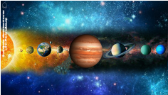
ከምንኖርባት ፕላኔት የስነ ምድር ታሪክ አንደምነረዳው መሬት በተለያዩ ጊዜያት የዚህ አይነት የአየር ለውጦችን አስተናግዳለች በቅርብ ጊዜ የተደረጉ ሳይንሳዊ የምርምር ውጤቶች (ፊዚክስ፣ አስትሮፊዚክስ፣ ኮስሞሎጂ፣ ጂኦሲስሞሎጂ፣ አስትሮሎጂ፣ ክላይሜቶሎጂ) እንደሚያስረዳን የኮስሚክ ፋክተሮች ተፅእኖ በምድራችን ላይ ከፍተኛ ነው፡፡
በዚህ ሂደት ላይም በአሁኑ ወቅት የስው ልጅ ተፅዕኖ ሊያደርግበት የሚቻለው አይደለም፡፡ በመሆኑም በምድራችን ላይ ካሉት የተፈጥሮ ለውጦች አንፃር ሂደቱ በሰው ዘርና በምድራችን ላይ የሚያድርሰውን ጥፋት ግምት ውስጥ አለማስገባትና ጥናቃቄ አለመውሰድ አይገባም፡፡ በመሆኑም ለሁኔታዎች ቅድመ ዝግጅት ማድረግ ያስፈልጋል፡፡
አብዛኛዎቹ ነባር ተመራማሪዎች በነበራቸው ውስን መሳሪያዎችና የምርምር ጣቢያዎች የራሳቸውን ትንበያ ያደረጉ ቢሆንም በአሁኑ ወቅት ለምርምር ያለው እድል የበለጠ የሰፋ በመሆኑ በፊዚክስ ኒውትሮንና አስትሮ ፊዚክስ መስክ አለም አቀፍ የህዝብ ንቅናቄ “አላትራ’’ ሰፋ ያለና ፈር ቀዳጅ የሆነ ምርምር በማካሄድ ላይ ነው፡፡

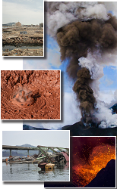
“እንደ እውነቱ ከሆነ ለሰው ልጆች አይደለም 100 ዓመት 50 ዓመትም እንኳን የለም”
እየታየ ካሉት አስከፊ ሆኔታዎች አንፃር ግፋ ቢል የሚኖረን የተወሰኑ አስርት አመታት ነው፡፡ ባለፉት አስርት ዓመታት እየታዩ ያሉ የፕላኔታችን የጂኦፊዚካል ልኬታ ለውጦች አኖማል የአየር ለውጦችና በከፍተኛ ሆኔታ እየተከሰቱ ያሉ የተፈጥሮ አደጋዎች እንደሚያሳዩት የከባቢ አየር ሊቶስፌርና ሀይድሮስፌር ከፍተኛ በሆነ ውስጣዊና ውጫዊ ሀይል ተፅእኖ ስር እየወደቀ ነው፡፡
እንደሚታወቀው በ2011 ይህ ሁኔታ በአዲስ መልክ ከፍተኛ ደረጃ መድረሱን የሚያስረዳን የእሳተ ገሞራ ፍንዳታዎች፤ ርዕደ መሬቶች፤ ከፍተኛ የማፈራረስ አቅም ያላቸው አውሎ ንፋሶች፤ ማእበሎችና የመብረቆች ብዛት መጨመር የመሳሰሉት ክስተቶች ናቸው፡፡
በአሁኑ ወቅት በተወሰኑ የህብረተሰብ አባለት ዘንድ የሚታወቁና ለአብዛኛው በዓለም አቀፍ ማህበረሰብ ያልደረሱ እውነታዎች የሚያሳዩን በምድራችን ላይ ትልቅ ለውጥ እንዳለ ነው፡፡ ይህም የፕሮሰሶችን አክቲቭ መሆንና የቴክቶኒክ ንቅናቄዎች ፍጥነት መጨመርን፤ የንፍቀ ክበቦች የእሽክርክሪት ለውጥንና የመሬት የእሽክርክሪት አክሲስ መዘናፉን ያመለክታል፡፡ ከዚህም በተረፈ የአካባቢ አየር ሙቀት መጨመር የግግር በረዶዎች መቅለጥ፤ የግግር በረዶዎች መጠንና ክብደት መቀነስ የውቅያኖሶችና የባሕሮች ከፍታ በከፍተኛ መጠን መጨመር ያልተገመቱ የአየር ለውጦች መከሰትና በቁጥርም መጨመር ማለትም በሊትስፌር በሀይድሮስፊርና በመሬት ከባቢ አየር ላይ ከፍተኛ ለውጥ መከሰት ናቸው ፡፡
የአለም የአየር ንብርት ለውጥ በሰው ልጆች ጤንነት እና የዕለት ተዕለት ኑሮ ላይ ከፍተኛ ጫና ያሳድራል፡፡ በከርሰ ምድርና በከባቢ አየር ላይ እየታየ ያለው ከፍተኛ ለውጥና እያስከተለ ያለው የተፈጥሮ ክስተት የሚያሳየን በቅርብ አስርት ዓመታት ውስጥ ከፍተኛ የሆነና በሰው ልጆች ታሪክ ውስጥ ታይቶ የማይታወቅ ውድመቶችን በሰውና በተፈጥሮ ላይ ሊያስከትል መቻሉን ነው፡፡
የአየር ንብረት ለውጡን በተለየ መንገድ በሳይንስና ቴክኖሎጅ ላይ ብቻ የመጣ አድርጎ መመልከት አይቻልም፡፡ ይህ ለውጥ ማህበራዊ ኢኮኖሚያዊና የከባቢ አየር (ኢኮሎጂ) ችግርንም ያካተተ ነው፡፡
በትንሹ በአሁኑ ወቅት ለአለም ህዝብ ይፋ የሆነውና የሚታወቀው የአየር ንብረት ለውጥ የሰው ልጆችና የዕለት ተዕለት ኑሮአቸው ምን ያህል በከፋ አደጋ ውስጥ እንደሆነ ያሳያል፡፡
የአየር ንብረት ለውጥ ተፅዕኖ ለሰው ልጆች ኑሮ አስፈላጊ የሆኑትን ምድርንና ውቅያኖሶችን ያካተተ በመሆኑ የመሬት በውሀ መጥለቅለቅ ፣ የአፈር መሸራተትና የመሳሰሉትን በማስከተሉ በግብርና መር ኢኮኖሚ፤ በንፁህ የመጠጥ ውሀ እጦትና በህብረተሰቡ ጤና ላይ የራሱን ተፅእኖ እያሳደረ ነው፡፡
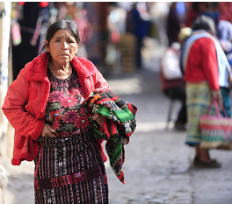
የአየር ንብረት ለውጡ በሚያስፈራ ሆኔታ ላይ የሚገኝና አፋጣኝ መፍትሄ የሚሻ ሲሆን ለዚህ መፍትሄ መስጠት የሚችሉት የፖለቲካ አመራር ሰጭዎች በመሆናቸው ባለስልጣናት መሪዎች ለችግሩ አፋጣኝ መፍትሄ ሰጭ አካል ሊሆኑ ይገባል፡፡
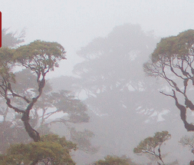

በኢኮኖሚ የበለፀጉ ሀገራት አለም አቀፍ የእርዳታ ሰጭ ድርጅቶችና በእነሱ ድጋፍ የሚደረግላቸው ተመራማሪዎች በሚያቀርቡበት ዘገባ ለማሳየት እንደሚሞክሩት ለአየር ንብረት ለውጥ ዋነኛ መንስኤ የሆኑት ከተለያዩ ፋብሪካዎችና እንዲስትሪዎች ወደ አየር የሚለቀቁ በካይ ንጥረ ነገሮች (ጋዞች) እንደሆኑ ያስረዳሉ፡፡ በዚህ ላይ ተንተርሶም የተለያዩ ስምምነቶች ተደርገዋል፡፡ ለዋቢነትም “የኪዎት ስምምነትን” መጥቀስ ቢቸልም እየታየ ያለው ግን ስምምነቱ ተግባራዊ አለመደረጉን ነው ፡፡
በተግባር ሲታይም ስምምነቱ የፖለቲካና የኢኮኖሚ ተጠቃሚነት ላይ ያመዘነ ሆኖ እናገኝዋለን፡፡ ማለትም ስምምነቱ በተወሰኑ ሀገራት ላይ ማዕቀብ በመጣል፤ ፖለቲካዊ ተፅእኖ በማሳደርና ለውስን ባለሀብቶች የሀብት ማዳበሪያ ምንጭ ሆኖ እናገኘዋለን፡፡ በሌላ በኩል በሚያሳዝን ሆኔታ ስምምነቱ በተወሰኑ ሀገሮች መሀከል የገበያና የንግድ ልውውጥ ጦርነት መልክ ይዞ እናገኘዋለን፡፡ በአጠቃላይ ስምምነቱ የተወሰኑ ክፍሎች የገበያ ጥቅም ማስጠበቂያ እንጅ ለምድራችን የከባቢ አየር ጥበቃ የሰጠው ፋይዳ ካለመኖሩም በላይ ለተወሰኑ ሀገራት የፖለቲካ ጥቅም ለተወሰኑት ደግሞ የኢኮኖሚ ጥቅም ማስጠበቂያ ሆኖ የተሰራ ነው፡፡
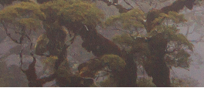
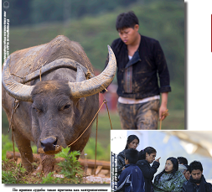
ስምምነቱን በትክክል ለማስፈፀም ሀገራት የሚጠቀሙበት ለስትራቴጂካዊ ቅራኔአቸው መፍቻ የፖለቲካ የበላይነታቸውን ለማስጠበቂያ በመሆኑ በሀያላን ሀገሮች መሀከል ያለመግባባትና ልዩነት መፍጠሪያ ምንጭ ሆኖአል፡፡ እንደሚታወቀው የገንዘብ ማስገኛ ምንጮች የጎላ እክል ወይንም አደጋ እስኪያስከትሉ ድረስ በጣም በረቀቀና በተቀናበረ ሆኔታ ጥቅም ላይ ይውላሉ፡፡
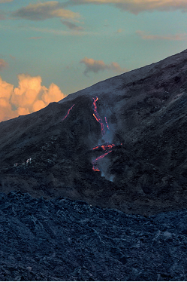
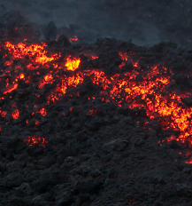
ያለምንም ጥርጥር የሰዉ ልጆች የኑሮ ሁኔታ በፕላኔታችንና በከባቢ አየር ላይ የራሱ የሆነ ጎናዊ ተፅዕኖ ያሳድራል፡፡ ነገር ግን ይህ ችግር የተፈጥሮ የአየር ንብረት ለውጥ ክስተቶች ከሚያስከትሉት ጉዳት እየጨመረ ከመምጣቱ አንፃር ሲታይ በጣም ዝቅተኛ ነዉ፡፡
አለም አቀፍ የአየር ንብረት ለዉጥ ከሰዉ ልጆች ቁጥጥር ውጪ በመሆኑ የሰዉ ልጆች ያላቸዉን እዉቀት በማሰባሰብ የሰዉ ልጆችን ስልጣኔ ለማቆየት ምን መደረግ እንዳለበት ማሰብ መጀመር የእያንዳንዱ ግለሰብ ግዴታ ነዉ፡፡
ግዙፍ የሆኑ የተፈጥሮ አደጋዎች ዑደታዊ በሆነ መልኩ በተደጋጋሚ በምድር ላይ ስለመድረሳቸዉ የስነ-ምድር ሳይንስና የሰው ልጆች ስልጣኔ ታሪክ ያስረዳናል፡፡
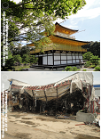
የተፈጥሮ አደጋዎች የሰው ልጆችን ለመግዛትና ለመከፋፈል የተሰመሩ ወሰኖች አይወሰኑትም፡፡ በመሆኑም በፕላኔታችን ላይ ነዋሪ የሆኑትን ግለሰቦች ወይንም ማህበረሰቡን በሙሉ የሚመለከተው ይሆናል፡፡
የሴስሚክና ቮልካኒክ (እሳተ ገሞራ) አክቲቪቲ በቅጽበት እየጨመረ መምጣት በአካባቢው ላይ ከፍተኛ እልቂትንና አደጋዎችን ይጨምራል፤ ሀገራትንም ከምድረ ገፅ ያጠፋል፤ ሰዎች ይሞታሉ አብዛኛዎቹ ሰዎችም ቤት ንብረታቸዉን ያጣሉ፤ ይሰደዳሉ፡፡ በመሆኑም ይህ ለረሀብና ከፍተኛ ለሆነ የበሽታዎች መዛመት መነሻም ይሆናል፡፡
ታሪክ እንደሚያስረዳን በሰው ልጆች በሀይማኖታዊ እኩልነት በመከባበር ላይ የተመሰረተ ማህበረሰብ በምድራችን ላይ እስካልተፈጠረ ድረስ ለኑሮ መሰረትና እስትራቴጅክ የሆኑ ቦታዎችን ለመያዝ ሲባል የሰው ልጆችን ወደ አልተፈለገ እልቂት የሚመራ ጦርነት መፈጠሩ የማይቀር ነው፡፡
ለዚህም ሲባል የዓለም ህዝብ እርስ በርሱ ተሳስቦና ተከባብሮ እንዲኖር የማድረግ ስራ ሊሰራ ይገባል፡፡ ይህ ካልሆነ ግን በተፈጥሮ አደጋዎች የሚፈጠሩ ችግሮች ምክኒያት ህዝብ ወደ ሽብርና ስጋት ስለሚገባ ለመኖር ሲባል እርስ በርስ መጠፋፋት ይከሰታል፡፡ በመሆኑም ከፊት ለፊታችን ትልቅ ስራ ይጠብቀናል፡፡
አሁን ባለው የስልጣኔ ደረጃና የሳይንስና ቴክኖሎጅ እድገት በተለይ የተወሰኑ ያደጉ ሀገራት የጠፈር ሳተላይቶችን በመጠቀም በምድር ላይ የሚከሰተውን ለውጥ ሊከታተሉ ይገባል፡፡ በሚያደርጉትም የክትትል ፕሮግራሞች በመታገዝ በአጠቃላይ በፕላኔታችን ላይ የሚፈጠረውን ለውጥ እንዲሆም በተወሰኑ የመሬት ክፍሎች ላይ ትኩረት ሰጥቶ መስራት ይገባል፡፡
ይህ በእንዲህ እንዳለም አሁን ያለንበት የስልጣኔ ደረጃም ቢሆን ቀደም ብሎ ግምቶችን የማያስቀምጥ በመሆኑና ግምቱን የሚሰጠው አደጋዎች ከመድረሳቸው ከትንሽ ጊዜያት በፊት ብቻ መሆኑንም ግምት ውስጥ በማሳገባት መስራት ይጠበቅብናል፡፡

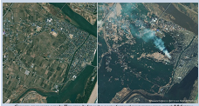

በማርች 11/2011 በጃፓን ደርሶ የነበረውና ታላቁ የምስራቅ ርዕደ መሬት ተብሎ የሚጠራው ከፍተኛ ርዕደ መሬት የ 9.0 ሬክተር ስኬል ሀይል የነበረውና ሲንዳይ ተብሎ ከሚጠራው ከተማ 130 ኪ. ሜ. ብቻ ርቆ የሚገኝ በመሆኑ የሀገሪቱ መንግስት ህዝቡን ርዕደ መሬቱ ከሚፈጥረው ማዕበል (ሱናሚ) ለማሰጠንቀቅም ሆነ ቀድሞ ርዳታ ሰጪዎችን ለማዘጋጀት የነበረው ጊዜ በጣም አጭር ነበር ማለትም በትክክል አደጋውን የሚደርስበት ቦታ የሀገሪቱ ስፔሻሊስቶችና ባለሙያዎች ማወቅ የቻሉት አደጋው ከመድረሱ ከ11 ሴኮንዶች በፊት ብቻ ነበር፡፡
ለዓለም ህዝብ በግልፅ ስለአደጋዎቹ መግለፅ የሚቻለው ሊደርስ የሚችለውን የአደጋ ሁኔታ ሊያስከትሉ ወይንም ለአደጋ መድረስ ምልክቶች የሚሆኑ ሁኔታዎችን ልክ በቡና አተላ እንደሚደረገው ጥንቀላ ግምት መስጠት እንጂ ትክክለኛውንና በሳይንሳዊ ቀመር ላይ የተመሰረተ የአደጋ ሂደት አይደለም፡፡

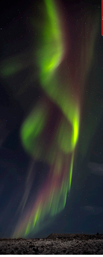
“የክፍለ ዘመናችን ተመራማሪዎች ስለ ተፈጥሮ አዳጋ መከሰት እንዴት መገመት ይችላሉ?
በሜትሮሎጂ ያልተለመዱ የጠቆሩ የዝናብ ዳመናዎች መኖር ከባድ ለሆነ አውሎንፋስ መንስኤ ነው፡፡ ይህም የሚፈጠረው ቀዝቃዛው አየር በሀይል ከሞቀው የመሬት አካል ላይ ሲደርስ ነው፡፡ ሳተላይቶችን ይህንን ክስተት አንስተው ወደ መሬት ይልካሉ ተመራማሪዎችም ከዚህ በመነሳት ሊፈጠር የሚችለውን የተፈጥሮ አደጋ ይተነብያሉ፡፡ በሰው ልጆች ላይ ከደረሱ የተፈጥሮ አደጋዎች በመነሳት የማይታየው የዓለም ክፍል ያለውን ለውጥና ምክንያታቸውን መዘርዘር ይቻላል፡፡ በመሆኑም የምሁራኑ ትንተና በአጠቃላይ ሲታይ በግምት እንጂ በእርግጠኝነት ላይ የተመሰረተ እንዲሁም የዚህን አልያም የዚያን የተፈጥሮ ክስተት መፈጠርና መከሰት ትንተና ሳይንሳዊ ዕውቀት ላይ የተመረኮዘ አይደለም፡፡

በአሁኑ ወቅት የቴዎሬቲካልና ፕሪክላድኖይ ፊዚክስ “አላትራ” (http://allatra.org/ru/ reports) ህይወት ባለውና በሌለው የተፈጥሮ ፊዚካል ፕሮሰሶች ላይ ያመጣው አስተሳሰብ ለሰው ልጆች ዕመርታዊ የሆነ የምርምር ዕድልና ለተለያዩ የሳይንስ አቅጣጫዎች በር ከፋች ነው፡፡ አለም በሁሉም መልኩ በፊዚክስ ላይ የተመሰረተች ናት፡፡ ይህ በተለይ ጥልቅ የሆነ የጂኦፊዚክስ ጥናትንም ያካትታል፡፡

በመሆኑም ይህንን ሳይንስ ክፍል በመጠቀም የፊዚካል ፕሮሶሶችን እድገትና ፀባይ ብቻ ሳይሆን በትክክል ተፈጥሮ ራስዋን እንዴት አድርጋ እንደምትመራ ማሳየት ይቻላል፡፡ ይህም ቀደም ብሎ መፈጠር ስለሚችል የተፈጥሮ አደጋ መተንበይና ምንም እንኳን አደጋውን ማስቀረት ባይቻልም ሌላው ቢቀር ነዋሪው አካባቢውን ቀድሞ ለቆ እንዲወጣ ማድረግ ይቻላል፡፡
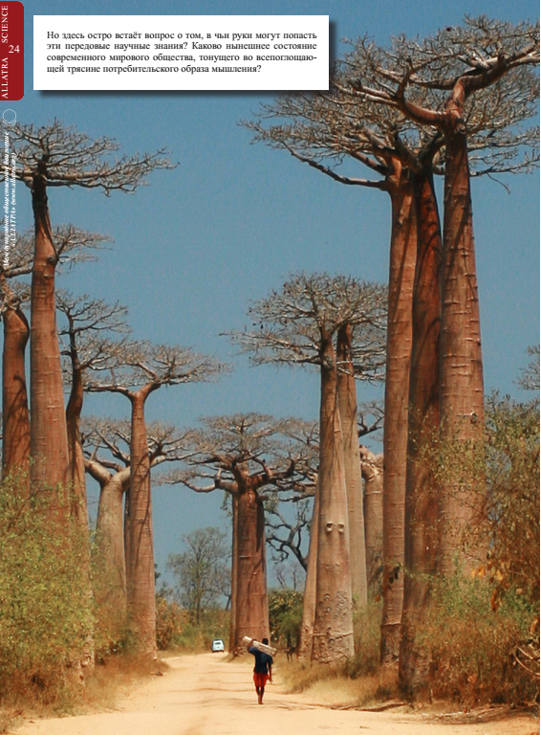
እዚህ ላይ ዋነኛው ጥያቄ ይህ ቀዳሚ የሳይንስ ዕውቀት በማን እጅ ይገባል ነው? የአለም ህዝብ አስተሳሰብ ከሚያራግበው የዕለት ተዕለት የጥቅም አስተሳሰብ የሚላቀቀው መቼ ነው? ነው፡፡

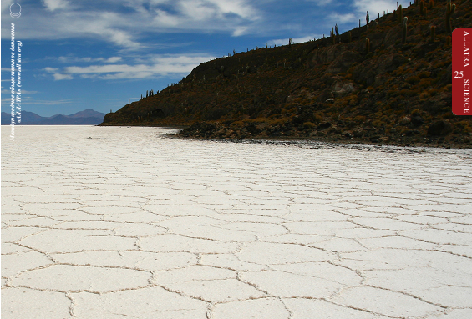
በአሁኑ ወቅት የአለም ማህበረሰብ ሰው ሰራሽ በሆኑ ሲስተሞች ተከፋፍሎ ይገኛል ማለትም በድንበር በአስተሳሰብ /አይዲዎሎጅ/ በፖለቲካ ፖርቲዎች በሀይማኖት በማህበረሰቡ ውስጥ ባላቸው የኑሮ ደረጃና በመሣሰሉት፡፡ የዘመኑ የሰው ልጆች ስልጣኔ "ለሰው ሞት አነሰው" የሚለውን አባባል ያራምዳል፡፡ በተለያዩ ምክንያቶች የአለም የኢንዱስትሪና የፋይናንስ ተቋሞችን የሚቆጣጠሩ የአለም ታላላቅ ባለሀብቶች የሚያራምዷቸውና የሚነድፏቸው ኘሮጀክቶች ኢሰብአዊና ለሰው ልጆች እልቂትን የሚያራምድ አላማ የያዙ ናቸው፡፡ እነዚህ ባለሀብቶች የሚያስቡት ታላላቅ የሳይንስና ቴክኖሎጂ የምርምር ግኝቶች ባለቤትነት በእነሱ ዙሪያ ብቻ መሽከርከር እንዳለበት ሲሆን ህብረተሰቡ በፍርሀትና በድህነት የእነሱ ታዛዥ ብቻ ሆኖ እንዲኖር ይጥራሉ፡፡ የሚያራምዱትም የአይዲዎሎጂ መርህ በጥቅም ላይ ብቻ የተመሰረተ የኑሮ መርህ በመሆኑ መንፈሳዊነትና በመከባበር ላይ የተመሠረተ የኑሮ ዘይቤውን ይሸረሸረዋል፡፡ በሰዎች ላይ የኩራትና መኰፈስ ስሜትን ያዳብራል፤ ቅናት ፍርሀት ጥላቻንና የመሣሠሉትን ይዘራል፡፡ ይህም በስተመጨረሻው በህብረተሰቡ ውስጥ በአንድም ሆነ በሌላ መልኩ የውስጥ ወይንም የውጭ ጠላት እንዲፈልጉ ያደርጋል፡፡ ይህም የሚደረገው ሰዎች በተበታተነ መልኩ ሲከፋፈሉ በቀላሉ ባለሀብቶች ወደ ፈለጉበት አቅጣጫ ለመንዳት አመቺ ስለሚሆን ነው፡፡
በመላው አለም አርቴፊሻልና ከፍተኛ የሆነ የሰው ልጆችን እልቂት አላማ ያደረገ የዘር ማጥፋት የሲስተም ግፊት ይመሠረታል፡፡ የተለያዩ ምክንያቶችን በመፍጠር የሰው ልጆች ዕልቂት ላይ ያተኮረ የህዝብ ቁጥር መቀነስ ዕቅድ ይነደፋል በተለይም በእቅድ የተመራ ማለትም በሀገራት ላይ የኢኮኖሚ ማዕቀብ በመጣል የፋይናንስ እጥረትና ክራይስስ እንዲፈጠር በማድረግ በምግብና ሸቀጣሸቀጥ እጥረት እንዲኖር ከፍተኛ ጥረት ይደረጋል፡፡
የአለም የሚዲያ ተቋማትን በመጠቀም የአለም ህዝብ አስተሳሰብ ትክክለኛ ባልሆኑ ኢንፎርሜሽን ይሞሉታል ማለትም ለአለም ህዝብ ድህነት የሚመጣው በህዝብ ቁጥር መጨመር ምክንያት እንዲሆነ ተደርጐ ይቀርብለታል ይህም የአለም የኢኮኖሚ ውድቀትን ያስከትላል፡፡ በመሆኑም ህዝብ የሚጠጣው ንፁህ ውሀ፣ የምግብ፡ እጥረትና ግብአቶች ማነስ መንስኤው የህዝብ ብዛት አድርጐ እንዲያስብ ተደርጐ ይቀርባል፡፡
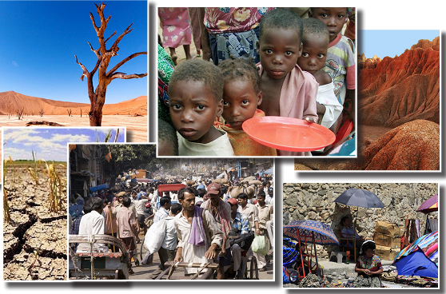
"በትክክለኛው ፡ ግን ኘላኔታችን 25 ቢሊየን፡ ህዝብ ለመቀለብ ችግር እንደሌለባት ምሁራን በምርምራቸው ያስረዳሉ፡፡ ከዚህም በላይ "የኢስኮነይ አላትራ ፊዚክስ" የሰው ልጅ ለኑሮው የሚሆነው ነፃ የሆነና የማያልቅ ኢነርጂ እንዲጠቀም እንዲሁም የማያልቅ ንፁህ የመጠጥ ውሀ ምንጭ እንዲያገኝ ይረዳል"
በመሆኑም በዕውን የምናየው የህዝብ ብዛት መጨመር የሚያመጣው ጉዳት የለም የአለም ከፍተኛ ባለሀብቶች /ኤሊትስ/ (የአለም የባንክ ባለቤቶች፤ አብዛኛውን የአለም ሀብት የሚቆጣጠሩ ቱጃሮች) የአለም ህዝብ ቁጥር እንዲቀንስ የሚጥሩበት ዋነኛው ምክንያት የአለም ህዝብ ቁጥር መጨመር ህዝብን ለመቆጣጠር አመቺ ሁኔታዎችን አይፈጥርም ብለው ስለሚያስቡ ነው ምክንያቱም በውስጣቸው ነፃ የሆነ የተለያየ አስተሳሰብ የያዙ ማህበረሰቦች መፈጠር ስለሚያስከትል ነው፡፡ በተወሰኑ ግለሰቦች የተያዘው የአለም የመሪነት ስልጣንን ከመናጋቱም በላይ ነፃ አስተሳሰብን የሚያራምዱ ህብረተሰቦች መፈጠር ስለሚያስከትልም ነው፡፡ ነፃ አስተሳሰብን የሚያራምዱ ማህበረሰቦች መፈጠርም ስነምግባራዊና መንፈሳዊ አስተሳሰብ ያላቸው ሰዎች መብዛትም አለምን እንደፈልጉ በሚመሩ ባለሀብቶች ሲስተም ላይ ችግር መፍጠሩም ስለማይቀር ነው፡፡
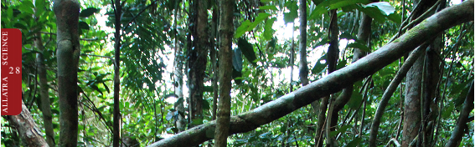
በሰለጠነው የንግድ አለም ችግሮች የሚፈቱበትን መንገድ ከመፈለግ ይልቅ የህዝብ ቁጥር መቀነስን እንደመፍትሔ ይወስዳል፡፡ በአለም ላይ ያሉ ትላልቅ የኢኮኖሚ ውሳኔዎችም በቁጥር ትንሽ በሆኑ የኢንዱስትሪና የፋይናንስ ባለሀብቶች ይመራሉ፡፡ ይህም እንደሚታወቀው በአጠቃላይ አብዛኛው ህዝብ ስለ ነገ ኑሮው በፍርሀት በኖረ ቁጥር እሱን ወደ ፈለጉበት አቅጣጫ መምራት ቀላል ይሆናል፡፡
በኮንስፓይሮሎጂ ቲዎሪና አናላይቲካል ማቴሪያሎች መሠረት "ወርቃማው ቢሊየን" (አዲሱ የአለም ህግ) እንደሚያስረዳው የአለምን ህዝብ ብዛት ወደ 1 ቢሊየን ማውረድ ይላል ይህንን ሀሳብ እንደሀሳብ መውሰድ ባልከፋ ነበር ሆኖም ግን ይህን ፅንሰ ሀሳብ ለማሳካት እንቅስቃሴ እያደረጉ ያሉ ክፍሎች መኖራቸውን እንደ ስጋት ሊወሰድ ይገባል፡፡
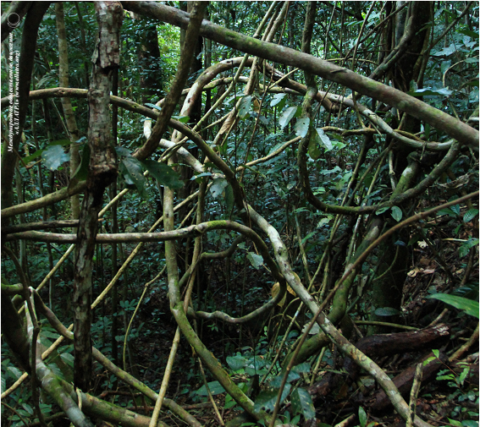
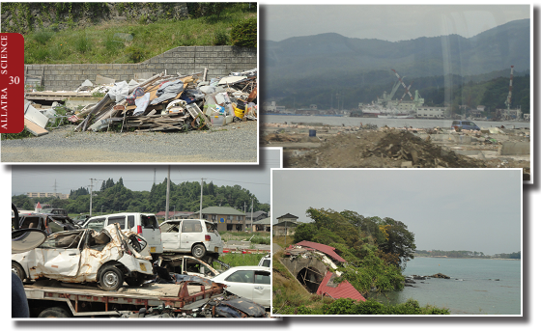
ከሁሉም በላይ በአሁኑ ወቅት መፍትኤ ያጣው የአየር ንበረት ለውጥ ቀመር እንደሚያሳየው 144 ሺህ ሰዎች ብቻ በመሬት ላይ የመኖር መብታቸው የተጠበቀ ሲሆን ከነዚህም ውስጥ 4ዐ ሺህ የሚሆኑት የአለም ኤሊቶች ማለትም አገልግሎት ሰጪና የተፈጥሮ ጥበቃ አባላት ሲሆኑ 1ዐዐ ሽህ የሚሆኑት ደግሞ ለነዚህ የአለም ኤሊት ግሩፖች አገልግሎት የሚሰጡ የእጅ አዙር ባሮች(ተቀጣሪዎች) ናቸው፡፡
ለዚህም ተግባር ሲባል የምድር በታች የመደበቂያ ከተሞችና ዋሻዎች ተዘጋጅተዋል፡፡ በቂ የሆነ ምግብና መጠጥም በወቅቱ ለሚደርሱ የተፈጥሮ አደጋዎችን መቋቋሚያና ማሳለፊያ እንዲሆኑ ተደርጐ ተዘጋጅቶአል፡፡ እነዚህ ከመሬት በታች የሚገኙ የዋሻ ከተማዎች አገልግሎት መስጠት የሚችሉትም ለ144 ሺህ ሰዎች ብቻ ነው፡፡ እውነቱ እንደሚያሳየን ከሆነ በዚህ ምድር ያለን ሰዎች ሟቾች ብቻ ሳንሆን ድንገተኛ ሟቾችም ጭምር ነን፡፡ እንደሚታወቀው በሚከሰቱ የተፈጥሮ አደጋዎች ወቅት አደጋ የደረሰበትን አካባቢዎች የየሀገሪቱ መሪዎች ሲጐበኙ እንጂ በአደጋው ጉዳት ሲደርስባቸው አይታይም፡፡ በአደጋው ሁልጊዜም ሟቾችና ለጉዳት ተጋላጩ ተራው ነዋሪ ማለትም እንደኛው ያሉ ሰዎች ብቻ ናቸው ፡፡ ሊደርስ ስለሚችል አደጋ መረጃዎች ከኖሩም ባለስልጣናት /የሀገር መሪዎች / በመጀመሪያ ቤተሰቦቻቸውን ከሀገር በማውጣት ከአደጋው ይጠብቃሉ፡፡ ከተቻለም እራሳቸውን አደጋው እስኪያልፍ ወደ ሌላ ቦታ በመሄድ ይጠብቃሉ ፡፡ ከዚህም በላይ ከአደጋው ከደረሰ በኃላ በቦታው በመገኘት የፖለቲካ ጥማታቸውን የሚያረኩበትን መንገድ ይቀይሳሉ ፡፡ ለራሳቸውም ነጥብ ያስመዘግባሉ፡፡ በሰለጠነው የአለም በምህበረሰቡ ህይወትና ጤንነት ላይ ሊደርስ የሚችለውን የአደጋ መጠን አሳንሶ ማቅረብና መደበቅ የተለመደና ያልተፃፈ ሕግም ጭምር እየሆነ መምጣቱ ሚስጥር አይደለም፡፡
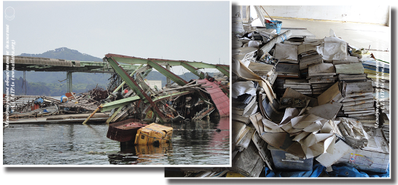
የሰው ልጆች ከችግሮቻቸው ጋር አንድ ለአንድ ተፋጠው ይገኛሉ፡፡ ይህም የተፈጥሮ አደጋዎችን ያካትታል፡፡ አብዛኛሙዋ ሰው ቀደም ያለ ኢንፎርሜሽን ባለማግኘቱ ብቻ ከማለቁም በላይ የተረፈውም በህይወት ዘመኑ ያፈራውን ቤትና ንበረት ማጣት ግድ ይሆንበታል፡፡ በመሆኑም በአንድ ጊዜ ወደ የከፋ ድህነት ማምራቱ አይቀሬ ነው፡፡ በንግዱ ማህበረሰብ ውስጥና በስሩ ባለው የአልጠግብ ባይነት መርህ መሠረት የስደተኞች ኑሮ ከባርነት የከፋ ይሆናል፡፡ እርዳታ ቢመጣም እርዳታው በቦታው የሚደርሰው አብዛኛው ህዝብ በረሀብና በበሽታ ካለቀ በኃላ ነው፡፡ እርዳታውም የሚደረገው ለሰው ልጆች ካለን ቅን ሀሳብ፤ ሀዘኔታ እንዲሁም በሚቀጥለው የተፈጥሮ አደጋው በነሱም ላይ ሊደርስ የሚችል መሆኑን በማስብ ሳይሆን ለፖለቲካ ፍጆታ ውሳኔው የሚያመጣውን ትርፍ በማሰብ ነው፡፡
ከሁሉም በላይ የሚዘገንነውና የሚያስፈራው ደግሞ አደጋው የደረሰባቸው ህዝቦችም የሚያሰቡትም ስለራሳቸው እንጂ አብረዋቸው በስቃይ ስለሚማቅቁት ወገኖቻቸው ግድ የማይሰጣቸው መሆኑ ነው ፡፡
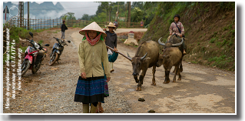
"ለዚህም በቻይና በሀይናን ግዛት ተሰጥቶ የነበረውን ትክክል ያልሆነ የርዕደ መሬት መጠን ግምት ማስታወስ ይገባል፡፡ በደረሰውም መረበሽ፤ ስርቆት፤ ዘረፋና መሳስሉት ውዥንብሮች የተነሣ በፍጥነት መኖሪያ ቤታቸውን ላቀው ሲወጡ ካለቀው ህዝብ በጣም ያነሰ ቁጥር ብቻ በተፈጥሮ አደጋው ማለቅ ይችል እንደነበር ተመራማሪዎች ይገልፃሉ፡፡
በህዝቦች ዘንድ በአስቸኳይ የንግድ ትስስሩን የአስተሳሰብ ስልት ወደ መተሳሰብና መተሳሰር አስተሳሰብ መለወጥ ያስፈልጋል፡፡ በአሁኑ ወቅት የትውልድ መቀጠል መሠረት የሆነው መንፈሳዊና ግብረገባዊ የህይወት መንገድ በከፍተኛ ሁኔታ በመሽርሸር ላይ ይገኛል፡፡ መንግስት በመጀመሪያ ደረጃ የሚያደርገውና የሚያየው የደረሰውን ጉዳት በገንዘብ በመመንዘር ነው፡፡ ሆኖም ግን የጠፋውን የሰው ህይወት በገንዘብ መጠን መገመት ይቻላልን? እንደሚታወቀው በሪፖርቶቻቸውም የደረሰው ንብረት ጉዳት በገንዘብ ተጋኖ ሲቀርብ የጠፋው የሰው ህይወት ቁጥር ግን ዝቅ ተደርጐ ይቀርባል በመሆኑም በተፈጥሮ አደጋ የሚደርሰውን የሰዎች ህይወት መጥፋት ማቆም ባይቻልም ቁጥሩን መቀነስ ግን አዳጋች አይሆንም ነበር፡፡ ከእኛ ውስጥ ማን ነው ልጁ ወይም ቤተሰቡ ቁጥር ወይም ስታትስቲክስ ብቻ ሆኖ እንዲቀር የሚፈልግ? መልሱ ማንም ነው፡፡
ይህ ለምን ይሆናል? ዋነኛው ምክንያቱ የስልጣኔ መለኪያው የሰው ልጆች ማህበራዊና ስነልቦናዊ እድገት ሳይሆን በኢኮኖሚው የዕድገት መጠንና በተጠቃሚው ህብረተሰብ እርካታ ላይ የተመሠረተ መሆኑ ነው፡፡ በመሆኑም ማንኛውም መንግስት ቢሆን የሀገሪቱን የኢኮኖሚና የገቢ መጠን ከፍ ለማድረግ ስራ ላይ ብቻ የተጠመደ ያደርገዋል፡፡ እዚህ ላይ ዋነኛው ጥያቄ መንግስት ማለት ምን ማለት ነው? የመንግስት ባለስልጣናት (የሀገር መሪዎች) እነማን ናቸው? ባለስልጣናትም በአጠቃላይ በቡድን ተዋቅረው የሚያስተዳድሩትን ህብረተሰብ የሚመሩ ሳይሆኑ የሚቆጣጠሩ መሆናቸው ነው፡፡ የሰው ልጆችም ምንም እንኳን ይህንን ነገር ለመለወጥ ሁሉም በእጃቸው ያለ ቢሆንም እንደዚህ ያለውን ጨዋታ ተቀብለውት በመኖር ላይ ይገኛሉ፡፡
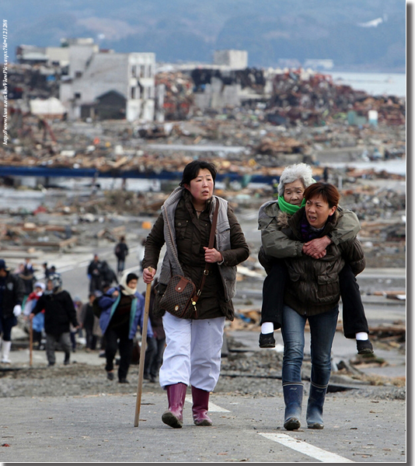
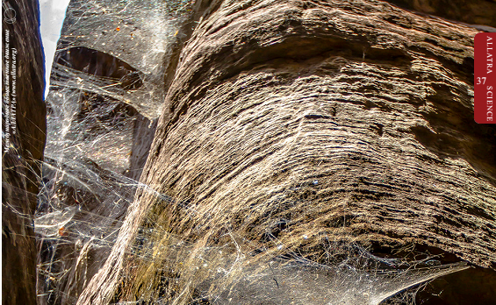
አሁን ዋነኛው ችግር የሰው ልጅ በጥቅም ላይ ብቻ የተመሠረተ አስተሳሰብ እንዲኖረው ተደርጐአል፡፡ ለሌላው ሰው ለመኖርም ሆነ ለመሞት ፍላጎት የለውም፡፡ በመሆኑም ለራስ ብቻ የመኖር መርሆውን አንግቦ ይገኛል፡፡ ይህም ክስተት በሚያሳዝን ሁኔታ በማህበረሰብ ደረጃም ይደገማል፡፡ በአንድ በኩል እያንዳንዱ መንግስት ለሌላው የተፈጥሮ አደጋ ለደረሰበት ህብረተሰብ /መንግስት/ መርዳት ወይንም አለመርዳት በተጨማሪም ምን ያህል እናዳታ ለመስጠት ውሳኔው የራሱ ነው፡፡ በሌላ በኩል ደግሞ እያንዳንዱ ሀገር በግል ባለው አቅም የቴክኒክና የኢኮኖሚ ደረጃውን መሠረት ባደረገ መልኩ ውሳኔ ይሰጣል የመፍትሔ አቅጣጫ ያስቀምጣል ወይንም ለደረሰው አደጋ የመፍቻ መንገድ ይቀይሳል፡፡
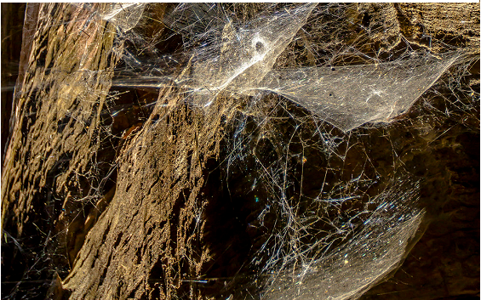
የደጉ ሀገራት እርዳታ ለሚያስፈልጋቸው ሀገራት እርዳታ የሚሰጡት እየመረጡ መሆኑ ሚስጥር አይደለም፡፡ አለም አቀፍ የሆነ የዕርዳታ አሰጣጥ ዘዴ አልተቀየሰም፡፡ እርዳታ ቢሰጥም እርዳታው ሀገሮች በሚያራምዱት ፖለቲካ ላይ የተመሠረተ ነው፡፡ የዚህም መገለጫው በአብዛኛው ዕርዳታው የሚሰጠው የብዙሀን መገናኛዎች በሚያሠራጩት ዜና እንጂ የሰው ልጆች በደረሰባቸው የሞራልና የአእምሮ ጉዳት ላይ የተመሠረተ አይደለም፡፡ የብዙሀን መገናኛዎች ምስጋና ይግባቸውና የእነሱ ዘገባ በቀረው ማህበረሰብ ላይ ፍርሀትንና መረበሽን በመጨመሩ ነው፡፡ በአለም ላይ በተፈጥሮ አደጋዎች የተነሣ ቤት ንብረታቸውን ጥለው የሚሰደዱ ሰዎች ብዛት በሚሊዮኖች ይቆጠራል፡፡ በየአመቱም ይህ ቁጥር እያሻቀበ ይገኛል በቅርብ ጊዜ ውስጥም የአየር ንብረት ለውጥ አደጋ ተፈናቃዩች ቁጥር ወደ ቢሊየን ይጠጋል ተብሎ ይገምታል፡፡ በተፈጥሮ አደጋዎች ምክንያት በፈራረሱ፤ ከመሬት ጠለል በታች በሆኑና በተበከሉ /በቴክኖሎጂ አደጋዎች/ አካባቢዎች መኖር የማይታሰብ ነው፡፡ ይህም ሆኖ አብዛኛው ህዝብ አንድ ወይም ሌላ ችግር ቢመጣ የተቀረው ህዝብ ቀድሞ ይደርስልናል በሚል ተስፋ ይኖራል፡፡ ነገር ግን በተግባር የሚታየው የመንግስት ባለስልጣናትም ሆኑ ኤሊት የአለም ሀብታሞች ሀሳብ እንደምንግዜውም በሰላሙም ጊዜ ቢሆን ሀብት ማጋበስና ቤተሰቦቻቸውን ማዳን ላይ የተመሠረተ ነው፡፡
አለም አቀፍ የተፈጥሮ አደጋዎች እኔን ቤተሰቤንና የልጅ ልጆቼን አይመለከትም ብሎ ማሰብ በቀጥታ ራስን ቤተሰብንና የልጅ ልጆችን መሸሻና መደበቂያ ወደ ሌለው ምት መጋበዝ ነው፡፡
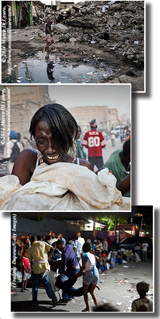
‹‹በጃንዋሪ 12/2010 በሀይቲ በሰሜን አሜሪካ ጠረፍ አቅራቢያ ካራባይ ሀይቅ ውስጥ የደረሰው ርዕደ መሬት በሀይቲ ነዋሪዎች ላይ ከፍተኛ የሆነ ውድመት አስከትሏል የ222,000 ነዋሪዎችን ህይወት ቀጥፎአል፡፡ ተመሳሳይ ርዕደ መሬት በሀይቲ ደርሶ የነበረው 1743 ነበር፡፡ በጣም የሚያሳዝነው አብዛኛው ሰው ያለቀው በአደጋው ሳይሆን ለቁራሽ ዳቦና ከንፈሩን ለሚያረጥብበት አንድ ጉንጭ ውሀ ትግል፣ ዘረፋና በጣም ትንሽ በሆነው የሰው ልጆች ዕርዳታ እጦት ነበር፡፡ ከአደጋው የተረፋትም የሀይቲ ዜጐች ያለቁት በምግብና መጠጥ እንዲሁም በህክምና ባለሙያዎችና በመድሀኒቶች እጦት በየጐዳናው ላይ ነበር፡፡
በወቅቱ ሁኔታውን ይዘግቡ የነበሩት ጋዜጠኞችም ሁኔታውን "የአለም ፍፃሜ" ብለው ጠርተውት የነበረው በሞቱት የሰዎች ቁጥር መብዛት ብቻ ሳይሆን ከአደጋው በተረፈው ማህበረሰብ ውስጥ በነበረው የአእምሮ ጭንቀት ነበር፡፡ በከተማው ለማሰብ የሚያስቸግር ዘረፋና ግድያ ተስፋፍቶ ነበር፡፡ አስከሬኖችን በመጀመሪያ በየመንገዱ ዳር ለመሰብሰብ ተሞክሮ ነበር ሆኖም ቁጥሩ ከፍተኛ በመሆኑ የተሰበሰበው በግሬደርና በዶዘር ነበር ፡፡ በከተማው በነበረው ከፍተኛ ሙቀትና የአስከሬኖች መበስበስ ሳቢያ የከተማው ነዋሪ ለከፍተኛ የበሽታ ወረርሽኝ ተጋልጦአል፡፡ ሰዎች ለምግብ በብዙ ኪ.ሜ ስልፍ ቆመዋል፡፡ ይህም ሊታመን የማይችል ጨካኝነትን በህዝቡ ውስጥ ዘርቶአል፡፡ የተወሰነው የህብረተሰብ ክፍል የእርዳታ መጋዘኖችን ዘርፎአል አንዱ የሌላውን ምግብ ቀምቶአል፡፡ አብዛኛውም ህዝብ በምግብና በውሀ ጥም በመንገድ ላይ ህይወቱ አልፎአል፡፡ ከከተማው ነዋሪዎችም መረዳት እንደተቻለው ምንም እንኳን በተለያዩ መገናኛ ብዙሀን ዘገባዎች በሰፊው የተሠራጩ ቢሆንም ከራሱ መንግስትም ሆነ ከሌላ ሀገራት ምንም አይነት እርዳታ አልደረሰላቸውም፡፡
ልክ ጨረቃ የፀሀይ ብርሀንን እንደምትጋርደው ሁሉ ፖለቲካውም ለጊዜው እየመጣና እየቀረበ የመጣውን የተፈጥሮ አደጋዎችን ግዙፍነት ህብረተሰቡ እንዳያውቀው እየሸፈነው ይገኛል፡፡ መገለጫዎችቹም ልክ እንደቴያትር ደራሲዎች ኘሮዲዩሰሮችን ለአለም ፖለቲካ በማዘጋጀት ህብረተሰቡ አትኩሮቱን እንዲቀይር ግጭቶች እንዲፈጠሩ፤ የኢኮኖሚ ውድቀት እንዲደርስና የምግብ እጥረት እንዲፈጠር በማድረግ ትኩረትን ይሰርቃሉ፡፡ በአሁኑ ወቅት በአለም አቀፍ አላትራ ንቅናቄ ውስጥ የታቀፉ የተለያዩ ጥሩ ስብዕና ያላቸው አስተዋይና ለማህበረሰቡ የሚሰሩ እውቀትና ክህሎቱ ያላቸው መሠረታዊ የፊዚክስ ችግሮችን ብቻ ለመፍታት የማይሯሯጡ ተመሪማሪዎች አሉን አብዛኛዎቹም የኢኮሎጂን ችግርና ከሱ ጋር የተያያዙ መሠረታዊ ምርምሮችን በጂኦሎጂ፤ በሀድሮሎጂ፤ በክላይማትሎጂ፤ እንዲሁም በአትሞስፌር ፊዚክስና ጀኦፊዚክስ በባዩጂኦኬሚስትሪ፤ ሀይድሮሜትሮሎጂና በኦሽኖግራፊ ላይ ትኩረት ሰጥተው ይሰራሉ፡፡ በጥናታቸውም ላይ በጂኦኢንጀነሪንግ በተለይም አዲሱን የስራ አቅጣጫን ማለትም በከባቢ አየርና በማህበረሰቡ የዕለት ተዕለት ኑሮ ላይ ምንም አይነት ጉዳት በማያደርስ መንገድ የሚሰራው <<የኢስኮነይ ፊዚክስ አላትራ ›› የፊዚክስ ሳይንስ ነው፡፡

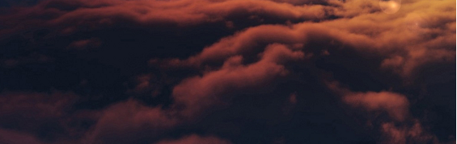
ሕዝቦች አንድ ሆነው በወንድማማችነት አገራቸውን እንዲገነቡ ከማድረግ ይልቅ ተነጣጥለው በሀገራቸው ውስጥ የእርስ በርስ ጦርነት እንዲፈጥሩ ይደረጋል፡፡ አንዱ በሌላው ላይ ጥላቻ እንዲያሳድር ዘር ይዘራል፡፡ አርቲፊሻል የሆነ የፖለቲካ ማዕከልና የኢኮኖሚ አውሎ ንፋስ ያስነሳሉ፡፡ የዚህም መኖር አብዛኛውን ህዝብ በውጥረት እንዲኖር ያደርገዋል፡፡ ለዚህም መንስኤው የፋይናንስ ወይም ወታደራዊ ጦርነት እንደሆነ ተደርጎ እንዲዘመር የፓለቲከኞችን ቀለም ይቀባል፡፡
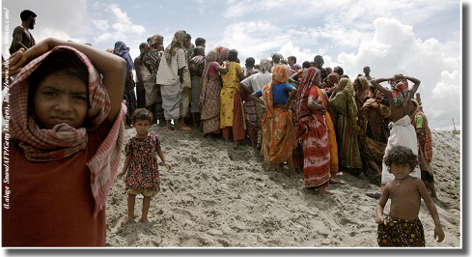

በአሁኑ ወቅት ትልቅ ትኩረት የሚሰጠው ወታደራዊ የትጥቅ ጦርነት ሲሆን ይህም እንዲሰፋፋ ፍላጎት ባላቸው የተለያዩ ሀገራት ወይም ግለሰቦች በከፍተኛ ሁኔታ በገንዘብም ሆነ በማቴሪል በአንድም ሆነ በሌላ መልኩ ምክንያት በመፍጠር ይረዳል፡፡ በየመን የተከሰተው የመሳሪያ ጦርነት ሲጀመር በሀይማኖት ላይ ባለ ልዩነት ቢሆንም አያደገ ሄዶ ወደ ፖለቲካ ልዩነት ተለውጦአል፡ የትጥቅ ትግሉ በደቡብ ሱዳን ከ7 ሚሊዮን በላይ ህዝብን ለርሃብና ስደት ዳርጎአል፡፡ በሶማልያም የተሄደበትን ሂደት ማየት ይቻላል፡፡ እንዲሁም በቀላሉ በሊቢያ በፖለስታይን፤ ኢራቅ፤ አራን፤ እስራኤል፤ በጋዛ ስርጥ፤ ናይጄሪያና ካሜሮን የመሳሰሉ ብዙ ሀገራትን መውሰድ ይቻላል፡፡ በአጠቃላይ ወታደራዊ መፈንቅለ መንግስትና የተለያዩ አብዮቶች የሚፈፀሙት በአንድ አይነት ስክሪፕት/መንገድ/ ነው፡፡ የሰዎች ሕይወት መጥፋት የኢንፍራ ስትራክቸሮች መውደም፤ የኢኮኖሚ ዕድገቶች መቀዝቀዝና መቀነስ፤ የሰደተኞችን ቁጥር መብዛት እንዲሁም ሰደተኞች የትውልድ ቦታቸውን ለቀው እንዲሰደዱ የመደረጉ ዋነኛው ምክንያት የዚህ በትዕዛዝ የሚፈፀም ወታደራዊ ግጭቶች (ጣልቃገብነት) ትያትር ነው፡፡

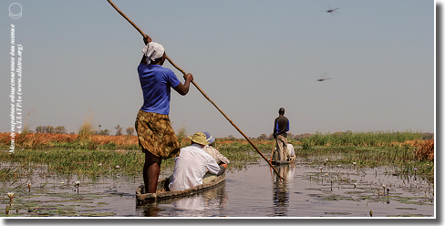
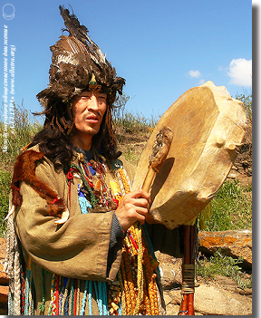
. በአለም አቀፉ ማህበረሰብ “አላትራ” ንቅናቄ ውስጥ ከተለያዩ ሀገራት የተወጣጡ አባላት ሲኖሩት ሁሉም በየሀገራቸው ውስጥ ተመሳሳይ የሆነ ፖለቲካዊ ክስተቶችና ተፈጥሮአዊ ያልሆነ የንግድ ልውውጥ እንደሚታይ ይናገራሉ፡፡ በህዝቦች መሀከል ምንም አይነት ልዩነት የለም ሁሉም ጤናማ አስተሳሰብ ያለው ህዝብ በሰላም በመከባበርና በአንድነት ደስተኛ ሆኖ ለመኖር ይፈልጋል፡፡ ሆኖም ግን በተግባር እየተደረገ ያለው ልክ በስክሪፕት እንደሚሰራ ትያትር አንድ አይነት ነው፡፡ ህዝብ መተማመን እዲያጣ አንዱ በአንዱ ላይ እንዲነሳ ህዝብን በተለያየ የኑሮ ደረጃ በመከፋፈልና የፖለቲካ ስምምነት እንዳይኖር በማድርግ እስከ መንግስት ግልበጣ የሚደርስ ግፊት ይደረጋል፡፡ በተለያዩ ሀገራት የሚፈፀመው ደባ በተወሰኑ አካላት የሚመራ ሲሆን ይህም የሚፈፀመው ህዝቡ የህልም እንጀራ እንዲመገብ በማድረግ ነው፡፡
ህብረተሰቡን በመያዝ አስተሳሰቡም ለእለት ጉርስ ከሚደርገው ትግል በላይ ስለ ፖለቲካም ሆነ ሰነ-ጥበብ እንዳያስብ ይለጎማል፡፡ ከሌሎች በተሻለ ሁኔታ የዕለት ጉርስ ያለቸውንና የኑሮ ደረጃቸው በተሻለ ሁኔታ ላይ የሚገኘውንም ቢሆን በኢኮኖሚ ውድቀት (ክራይስስ) እየተሳበበ አለመረጋጋት እንዲፈጠር ይደረጋል፡፡ በመሆኑም ይህ ህብረተሰብ ያጠራቀመውን ገንዘብ ካጣ ችግር ውስጥ ስለሚገባና ክብሩ የሚነካ ስለሚመስለው ህልውናውን ለመጠበቅ ምንም አይነት ድርጊት ከማድረግ አይቆጠብም፡፡ በመሆኑም ህዝቡን በማይጨበጥ ተስፋ እንዲኖር ያደርጉታል፡፡ ሆኖም ግን ህብረተሰቡ ከዚህ ጭፍን ተስፋ ወጥቶ እየመጣ ስላለው አደገኛ ሁኔታዎች ማሰብ ቢጀምር ምን ይፈጠራል?

በአንድ አካባቢ በአንድ መንደር ከዚያም አልፎ በአንድ ቤተሰብ ውሰጥ ለሚኖሩ ስዎች መራራቅ፤ መጣላትና አለመግባባት መፈጠር ዋነኛው ምክንያትና መንስኤው የንግዱ ማህበረሰብ ሲስተምና ስልት ነው ሆኖም ግን የምንፈልግ ከሆነ ይህንን ሲስተም ማህበረሰቡን አንድ ወደሚያደርግ አቅጣጫ መምራት ይችላል፡፡
የንግዱ ማህበረሰብ ሲስተም የተዋቀረዉ ከመንግስት ጀምሮ እስከ ቤተሰብ አባላት ድረስ በስግብግብነት ላይ ነው፡፡ በመሆኑም ህዝብን የሚለያይ እንጂ ለሌላዉ ሰዉ ችግር መከራና ህይወት ግድ የማይሰጠዉ ነዉ ይህም እየሆነ ያለዉ በከፋ አለም አቀፍ የተፈጥሮ አዳጋዎች መከሰት ጫፍ ላይ ሁነን ነዉ፡፡ በአሁኑ ወቅት የአለም ፖለቲካ አንዱን በአንዱ ላይ በማስነሳት ላይ ያተኮረ በሆነበት ወቅት የመገናኛ ብዙሃን አንዱ ሌላዉን እንዲገል እንዲያጠፋ ቅስቀሳ የሚያደርጉና በዘር በሃይማኖትና በቋንቋ በመከፋፈል ለዕልቂት የሚያነሳሱ ከሆኑ ነገ ምን ይጠብቀናል?
ምንም እንኳን ዛሬ ማንኛውም ሰው የትም ሀገርና ትም ቦታ ቢኖር፤ ምንም ያህል እራሱን በሰላምና በደስታ የሚኖር አድርጎ ቢቆጥር ነገ የተፈጥሮ አዳጋዎች ሰለባ ወይንም ስደተኛ ከመሆን አያድነዉም፡፡ የሰዉ ልጆቸ እነዚህንና መሰል ችግሮችን በሰላም ለማሳለፍ የሚረዳዉ ብቸኛዉ መንገድ በቅንነት በመተሳሰብና በእኩልነት ላይ የተመሰረተ አንድ መሆን ነዉ፡፡ እያንዳንዱ ሰው ዛሬ ለሌላዉ አሳቢ፤ የሌሎችን ችግር የኔነዉ ባይና ቅን መሆን ይገበዋል፡፡ መተሳሰብ ካለ ሁለት ሰዎች በሚኖሩበት ቦታ ሌሎች ሁለት ሰዎችን መጨመር ይቻላል አምስት ሰዉ በሚኖርበት ቦታም ሌላ አምስት ሰዉ መጨመር ይቻላል፡፡ ሰዎች ተጨናንቀዉም ቢሆን ሌሎችን በቤታቸዉ ተቀብለዉ ማኖር ከቻሉ ከሚበሉት ምግብና መጠጥ ለሌሎች ማካፈል ከቻሉ ከሚለብሱት ልብስ ለሌሎች መስጠት ከቻሉ ይህ ለምንናፍቀዉ ነገ መኖር ዋነኛዉ መሰረት ነዉ፡፡
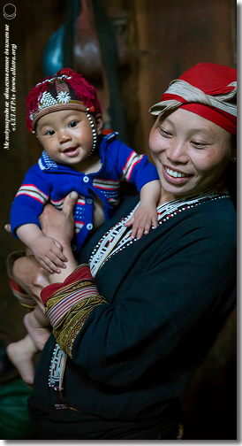
በዘመኛችን ቁጥራቸው ብዙ የሆነ የማህበረሰብን ህይወት መለወጥ የሚችሉ ህዝብ የሚያውቃቸው ፈጠራዎች አሉ ሆኖም ግን በአለም ፓለቲካና በመሪዎቻቸው ዘንድ ያልተፃፈ ህግ በመኖሩ ለፓተንት ጥያቄ ከገቡበት ቢሮ አይሰጡም፡፡ ይህም የሚደረገው ሚስጥራዊ በሆነ መንግድ ሲሆን አንዳንዴም ፈጠራዎቹ ከፈጠራነታቸው ሳያልፉ ይታፈናሉ፡፡ ይህም የሚደረገው ለተወሰኑ ግለሰቦች የቢዝነሰ ፈላጐትን ለሟሟላት ሲባል ነው፡፡ የአለም ፓለቲካ የዚህ አይነት ሳይንስዊና ቴክኖሎጂያዊ ፈጠራዎች ይፍ መውጣት ከፍተኛ ችግር ይፈጥርባቸዋልና ነው፡፡
ከዚህ በፊት እንደተገለፀው ፕላኔታችን 25 ቢሊየን ሰዎችን ማኖር ትችላለች፡፡ አዲሱ የ"ኢስክነይ ፊዚክስ አላትራ" እንዲሚገልፀው ይህንን ያህል ህዝብ የሚያስፈልገውን ምግብ መጠጥና ውሀ ማቅረብ ብቻ ሳይሆን ለመኖር የሚስፈልጉትን ማንኛውንም ነገር ማቅረብ ይቻላል፡፡ በአሁኑ ወቅት የሰው ልጆችን የመኖር የዕድሜ ጣራ ማራዘም የሳይንስ ፊክሽን፣ሳይሆን በተግባር የሚታይ የሳይንስ ግኝት ነው፡፡

በ"ኢስክነይ ፊዚክስ አላትራ" ዕድገት የተነሣ በአሁኑ ወቅት የሚታይ የሰው ልጆችን ይህወት ከመሠረቱ መለወጥ እንደሚችል ተስፋ ይታይበታል፡፡ በመጀመሪያ ደረጃ እነዚህ ግኝቶች ያለምንም ክፍያ ነፃ ሀይል የመጠቀም እድል ይሰጡናል፡፡ ለዚህም ነዳጅ፤ ጋዝና ከሰል የግድ እንዲኖረን አያስፈልግም፡፡ በሁለተኛ ደረጃ የ"ኢስክነይ ፊዚክስ አላትራ" ዕውቀት ማንኛውንም ኦርጋኒክም ሆነ ኢንኦርጋኒክ ውህድ ማግኘት ያስችለናል፡፡ እንደሚታወቀው የኬሚስትሪ መሰረቱ ፊዚክስ ነው፡፡ ይህ ማለት ሁሉም ነገር የተገነባው ከጥቃቅን ፓርትክልስ (Elementary particles) በመሆኑ እነዚህን ጥቃቅን ፓርቲክሎች ማኑፕሌት በማድረግ ማንኛውንም የሚስፈልገንን ነገር በሚያስፈልገን መጠን መፍጠርና መሥራት የስችለናል፡፡
በአሁኑ ወቅት የ"ኢስክነይ ፊዚክስ አላትራ" እወቅትን በመጠቀም የመጀመሪያዎቹ ተግባራዊ የሙከራ ውጤቶች ተሠርተዋል፡፡

ይህም ማለት ማንኛውንም አይነት የምግብ ሸቀጣሸቀጥ ለምግብነት ዝግጁ አድርጎ መስራትና ጥራቱንም መጨመር ቀላል ነው ማለት ነው፡፡ የአፕል ፍሬ ለማግኘት የአፕል ዛፍና ዛፍንም ለማብቀልና ለማሳደግ የሚስፈልጉ ነገሮች የግድ ማሟላት አይጠይቅም፡፡ የሚሰራው ፍሬ የተለመደውን የአፕል ፍሬ ቃናና ንጥረ ነገሮች ሙሉ በሙሉ በጥራት የያዘ ይሆናል፡፡ ትኩስ ዳቦ ለማግኘት የስንዴ ዘር ዘርቶ አጭዶ ከምሮ ወቅቶ አስፈጭቶ ጋግሮ ለተጠቃሚው ማቅረብ አይጠበቅም፡፡ ወተት ለማግኘት እንሰሳትን ማርባት ግዴታ አይደለም፡፡ ዕንቁላል ለማግኘት ዶሮ ማርባት አያስፈልግም፤ ስጋ ለማግኘት እንሰሳትን ማረድ አይጠበቅብንም ምክንያቱም ከላይ ያየናቸው በሙሉ በአጠቃላይ የንጥረ ነገሮች ውህድ በመሆናቸው የንጥረ ነገሮችን ባህሪና ህግጋት ካወቅን መስራት የፈለግነውን ነገር መስራት እንችላለንና ነው፡፡
ለ”የ"ኢስክነይ ፊዚክስ አላትራ" ምስጋና ይግባውና ይህ ሁሉ በአሁን ወቅት ተግባራዊ ሊደረግ የሚችል ግኝት ነው፡፡ ይህም ማለት ማንኛውም የፕላኔታችን ነዋሪ ያለምንም ክፍያ ቴክኖሎጅውን በመጠቀም ለኑሮ አስፈላጊ የሆኑትን ነገሮች ሁሉ ሊያገኝ ይቻላል ማለት ነው፡፡ እንከን የሌለው ጤንነት ከክፍያ ነፃ የሆነ ሀይል፤ ምግብና ሸቀጣሸቀጦችን በሙሉ በምድር ላይ ነዋሪ የሆኑ ህዝቦች በሙሉ ያገኙታል ማለት ነው፡፡
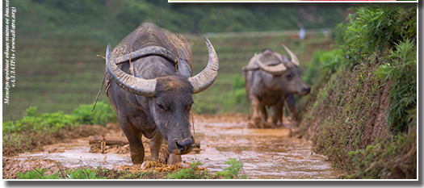
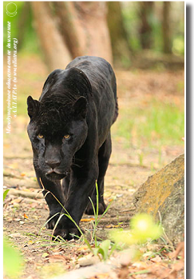
ዋናው ነገር በአሁኑ ወቅት ይህንን መሪ የሆነ የፊዚክስ የንጥረነገሮች የሳይንስና ቴክኖሎጂ ግኝት በመጠቀም በብዛት የምርት ሂደት ውስጥ አስገብቶ በመላው አለም እነዲደርስ ማድረግ እንችላለን ወይ? ነው ጥያቄው መልሱ እንችልም ሲሆን ለዚህ ምክንያቶቹ ብዙ ቢሆንም ለምሳሌ በመጀመሪያ ደረጃ በአለም ላይ ያሉ የመገናኛ ብዙሀን የተያዙት በጥቂት ቱጃሮች (ባለሀብቶች) በመሆኑ ህብረተሰቡ ምን መስማት አለበት ወይም የለበትም የሚለውን የሚወሰኑት እነሱ ስለሆኑ በሁለተኛ ደረጃ ሁሉም እንደሚያውቀው በአሁኑ ወቅት ነዳጅ ከሰልና ጋዝ ለሀይል ምንጭ መሠረቶች ብቻ ሳይሆኑ የሀብት ማፍለቂያ ምንጮችም ናቸውና የግለሰቦችን ጥቅም ይነካል፡፡ መንግስት በአለም ላይ ያሉትን ህዝቦች ፖለቲካዊና ኢኮኖሚያዊ መንገዶችን ይወሰናል በመሆኑም የተለያዩ ሀገሮችና ህዝቦች አርቲፊሻል በሆነ መንገድ የእነሱ ተገዥ እንዲሆኑ ያደርጋል በሦሥተኛ ደረጃ ጥሩ አስተሳሰብ ያላቸውንና ለህብረተሰቡ ኑሮ መሻሻል ጥረት የሚያደርጉትን ተመራማሪዎችንና ሣይንቲስቶችን የማሽማቀቅ ሀሳባቸውን የማጣጣል ስራ በሳይንሱ ማህበረሰብና (ለጥቅም ባደሩ) በፖለቲከኞች እንዲደርስባቸው ይደርጋል፡፡
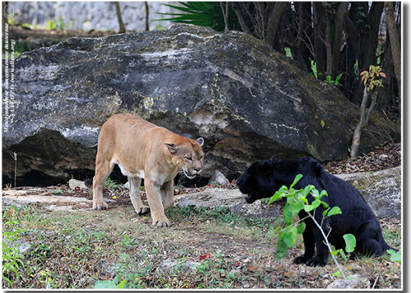
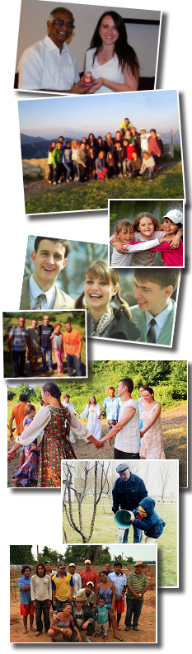
ስለሆነም ሀይልን ከተለያዩ ነገሮች ማግኘት እንዲሚቻል ለማሳየትና ሀሳባቸውንም ተግባራዊ ለማድረግ ሲጥሩ በነበሩ ተመራማሪዎች ላይ የሳይንስና ቴክኖሎጂ ኤሊቶች (elites) ነን ባይ ስብስቦች ጫና ያደረሱባቸውና የማንቋሸሽ ዘመቻ ከፍተውባቸው እንደነበረ ማስተወስ ይበቃል፡፡ ከዚህም በላይ እንደ አስፈላጊንቱ ለሳይንሱ ማህበረሰብ ጀሮ ዜናው እንዳይደርስ ይታፈናል፡፡ በዚህ አይነት ሲስተሙ ራሱን ይከላከላል ማለት ነው፡፡ አሁን ባለው የተፈጥሮ የአየር ንብረት ለውጥ ምክንያት አህጉራት እንዳሉ ለከፋ የተፈጥሮ አደጋ ይደረጋሉ በመሆኑም ይህንን ተለዋጭ የሀይል ምንጭ መጠቀም ግድ ይላቸዋል፡፡
እነዚህ የሳይንስ ግኝቶችና ዕወቀቶች ለመላው የአለም ህዝብ ተደራሽ መሆን የሚችሉት አብዛኛው ህዝብ አንድ ሆኖ ሲወዳጅ ለጋራ ጥቅም በጋራ መስራት ሲጀምሩና ይህንን በቁጥር በተወሰኑ ባለሀብቶች የተቀመጥልንን ሲስተም መበጣጠስ ሲቻል ነው፡፡ በአሁኑ ወቅት የሰው ልጆች ሁለት ምርጫ አላቸው የመጀመሪያው በአሁኑ ወቅት ያለውን “የወርቃማው ቢሊየንን” ንድፈ ሀሳብ መከተል አሊያም በአዲሱ የ “ኢስኮነይ ፊዚክስ አላትራ” ንድፈ ሀሳብ መሠረት "ወርቃማ ሽህ አመታትን" በመከተል ለ25 ቢሊዮን የፕላኔታችን ነዋሪዎች የተደላደለ ኑሮ መዘጋጀት ነው፡፡ ተቀምጠን የምናስብበት ጊዜ የለም አሁኑኑ አንድ ሆነን በመነሳት በላያችን ላይ አንዣቦ የሚገኘውን የተፈጥሮ አደጋ መከላከል ይገባናል፡፡ የጋራ የሆነ የአለም ህዝቦችን ችግር የመፍቻ መንገዱም በአንድነት በመተሳሰብና በመከባበር እንዲሁም በሰው ልጆች ስብዕና ላይ የተመሰረተ መርሆን የምንከተል እንደሆነ ነው፡፡ ይህም ለሰው ልጆች ብልጽግና ፣ልዕልናና፣ ስልጣኔ መሠረት ነው፡፡
በተለያዩ ሀገራት የሚኖሩ የሰው ልጆች የተለያዩ ችግሮቻቸውን (ጥያቄዎቻቸውን) ለመፍታት ከዘር ከሀይማኖት፤ ከጐሳ፤ በማህበረሰቡ ውሰጥ ካላችው ቦታ (ሀብታም እና ድሀ) እንዲሁም ከፓለቲካ አስተሳሰብ ልዩነቶችና ከመሳሰሉት የሰው ልጆችን ከሚለያዩ ምክንያቶች ራሱን አፅድቶ ከተገኘ በእርግጠኝነት በአጭር ጊዜ ውሰጥ መሰረቱ መንፈሳዊና መከባበር የሆነ ትልቅ ማህበረሰብ መፍጠር ይቻላል፡፡
"እኛሁላችንም ሰዎችን ነን ሁላችንም ያለን መኖሪያ ቦታ አንድ ነው መሬት አንድ ማህበረሰብ ነን፡፡ የሰው ልጅ አንድ ዋጋ የሚከፍልለት ነገር ቢኖር ህይወቱ ነው ይህ ነው የመኖራቸን ትርጉም፡፡"
እየመጣ ያለውን ጥፋት ማየት የማይችል አይነሰውር ብቻ ነው፡፡ ዛሬ የሆነ ነገር ማድርግ ካልቻልን ነገ የረፈደ ይሆናል ለልጆቻችንና ለልጅ ልጆቻችን የምናወርሰው ምንድን ነው? አንድ ጉንጭ ንፁህ የመጠጥ ውሀ ለማግኘት መሞትን ወይንስ የውሰጥ የመንፈሰ እርካታን? የመሞት ወይንሰ የመኖር መብትን? የሰው ልጆችን ወደ መልካምነት ወደ ሰውነት መለወጥ መጀመር አለብን ይህም እያንዳንዱ ሰው ከራሱ መጀመር አለበት ይህም የአላትራ ሳይንስ አሰተሳሰብ ነው፡፡

ምንም እንኳን ያደጉ ሀገራት የፊዚክሰ የዕድገት ደረጀ ከፍተኛ ቢሆንም ሰዎች ግን በመሬት ላይ በከርሰ ምድርና በፀሀይ ዙሪያም ሆነ በንፍቀ ክበቡ እየተደረገ ያለውን ለውጥ (ሂዲት) እየተገነዘቡት አይደለም፡፡ ይህንንም ሂደት በደንብ ለመረዳት መሰረታዊ የሆነ የአሰተሳሰብ ለውጥና ሁሉንም ንድፈ ሀሳቦች ያካተተ አመለካከት መገንባት ይገባል፡፡ ዘመናዊው የቴዎሬቲካል ፊዚክሰ በአሁኑ ወቅት በውድቀት (ማሽቆልቆል) ላይ ይገኛል የሚለው አሰተሳሰብ ያለምክንያት የቀረበ አይደለም ፡፡ ይኸውም ባለፉት 100 ዓመታት ያን ያህል የጐላ ለውጥ ሳያሳይ ልክ በ19ኛው ምዕተ አመት መጨረሻና በ20ኛው ምዕተ አመት መጀመሪያ ላይ የነበሩ የደቂቀን የንጥረ ነገሮች ግኝት የተከናወነው ማለትም እንደ ፕሮቶን ኤሌክትሮን፤ኒውትሮን፤ፎቶንና የመሣሠሉት ይህንኑ ግኝት መሰረት በማድረግ የተለያዩ ምርምሮች በተለያዩ ሀገራት እሰከ አሁን ድረሰ ይደረጋሉ ከ1950ዎቹ ጀምሮ በፊዚክሰ ለንጥረ ነገሮቹ ጥናትና ለምርምሮቹ መነሻ የሆኑት አክስለሬተርሰ ሲሆኑ ጥርት የሚደረግባቸው ማቴሪያሎችም ፍጥነት ባገኙ ፕሮቶንና ኤሌክትሮኖች ከውህዶች ጋር በሚደርጉት ግጭት የሚፈጠረው አዲስ ንጥረ ነገር ነው፡፡ ምንም እንኳን በዚህ አይነት የተፈጠሩ አዳዲስ ንጥረ ነገሮች ብዙ ቢሆኑም የአለም ልሂቃን ለዋናው የፊዚክስ ጥያቄ መልስ መስጠት አልቻሉም፡፡ የመጀመሪያው የማተር መነሻ ምንድን ነው? እንዴት ተፈጠረ? ወዴትስ ይጠፋል? የሚል ሲሆን ይህን በአክስለሬተርስ ዙሪያ ይሸከረከራል ማለትም በፍሪኩዌንሲ መጨመር የንጥረ ነገሮቹ የግጭት ሀይል መጠን ማለትም፡
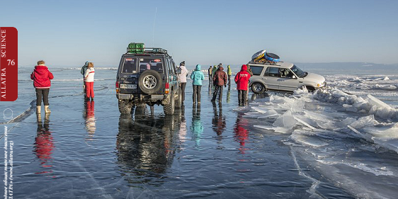
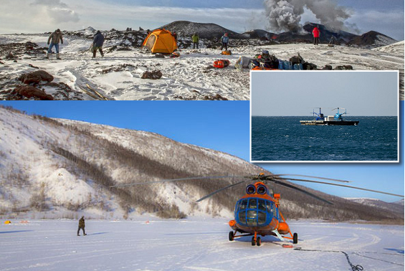
አዲሱ የአየር ንብረት ጂኦኢንጂነሪንግ አሰራር ለሳይንሳዊ ምርምሮች መንገድ ይከፍትልናል፡፡ ይህም ከባቢ አየርን ለማጥናት ይረዳል በብዙ ፋክተሮች ላይ የተመሠረተ ዘገባ /Analysis/ በመስጠት ለወደፊቱ ምን ማደረግ እንዳለብን አቅጣጫ ይሰጠናል፡፡ ተመራማሪዎቻችን በምርምራቸው የደረሱበትን ግኝት በመመርኮዝ በአሁኑ ወቅት በእርግጠኝነት በትክክል በኘላኔታችን ላይ የችግሩ መነሻና መመላሻ ወደ ሌለው አዘቅት ሊከቱን የሚችሉ ቦታዎችን በትክክል ማሳየት ይችላል፡፡ ይህ ሁሉ እምቅ እውቀት ያለጥርጥር ህብረተሰቡ የአመለካከት ለውጥ እንዲያደርግ ይረዱታል በመሆኑ ማህበረሰቡ ለሚደርሰው የተፈጥሮ አደጋ ቀውስ ቅድመ ዝግጅት ለማድረግ ይረዳዋል፡፡

አደገኛ የሴስሚክ በታዎችን የሚያሳይ የአለም ካርታ
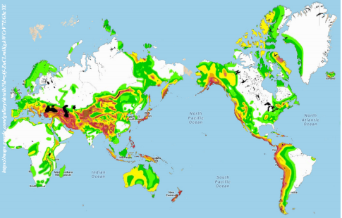
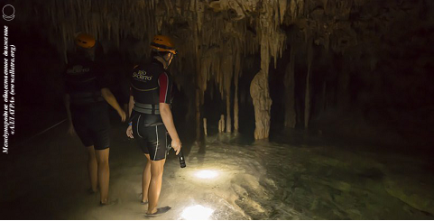
ለምሳሌ ማርች 11/2011 በሰሜን ምስራቁ የጃፖን ግዛት ከፍተኛ የሆነና በሬክተር ስኬል 9.0 ነጥብ ያስመዘገበ ርዕደ መሬት ሲከሰት ከፍተኛ ሱናሚ/አውሎንፋስ የቀላቀለ ማዕበል/ ተከስቶአል፡፡ የርዕደ መሬቱ መነሻ ከባህር ጠረፋ 130 KM ርቆ ያለና በውቅያኖሱ ወለል 24 KM ጥልቀት ላይ ነበር ይህም በታሪክ በጃፖንና አካባቢዎቿ ደርሰው ከነበሩ የሴስሚክ እንቅስቃሴዎች ግዙፉ ነበር፡፡ ይህም በአካባቢው ከደረሱ ርዕደ መሬቶች በከባድነቱ ከ1ዐሩ ውስጥ እንዲገባ አድርጐታል፡፡ ይህም እጅግ የከፋ ጉዳት በጃፖንና በነዋሪዎቿ ላይ አድርሶአል፡፡ ማለትም በጃፖን የሀይል ማመንጫ /Fukushima Daiichi/ << ፉኩሲማ 1 >> የደረሰውን ያካትታል፡፡
በተመራማሪዎች እይታ የዚህ አይነቱ ሀይለኛ ርዕደ መሬት በጃፓን መሬት ላይ የሚደርሰው በ6ዐዐ ዓመት 1 ጊዜ ነው፡፡ በሳተላይት የተወሰደ መረጃ እንደሚያሳየው በርዕደ መሬቱ የተነሣ የጃፖን ደሴት የሆነችው ‹‹ሆንስዩ›› በ5.3 ሜትር ወደ ምስራቅ ተገፍታለች፡፡ ከሆንስዩ በስተምስራቅ የምትገኘው ሌላዋ የ‹‹አሳካ ›› ደሴት ደግሞ በ5.3 ሜትር ወደ ደቡብ ምስራቅ ስትገፋ በ1.2 ሜትርም ወደ ውስጥ ገብታለች/ ሰጥማለች/ ይህም ክስተት በዓለም ተመራማሪዎች ዘንድ ከፍተኛ ስጋትን አሳድሮአል፡፡ የማዕበሉ ከፍታና ማዕበሉ የሸፈነው አካባቢ/መሬት/ ስፋት የጀፖን ተመራማሪዎች ከገመቱት /ከጠበቁት/ በጣም የበለጠ ነበር ይህም የሚያሳየን የረቀቁ ቴክኖሎጂዎች ባለቤት የሆነችው ጃፖን እንኳን ያደረገችው ዝግጅት ምን ያህል ትንሽ እንደነበር ነው፡፡ ይህም የአንድ ሀገር ችግር ምን ያህል የሁሉም ሀገራት ችግር መሆኑን ያሳየናል፡፡
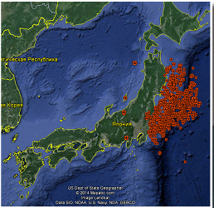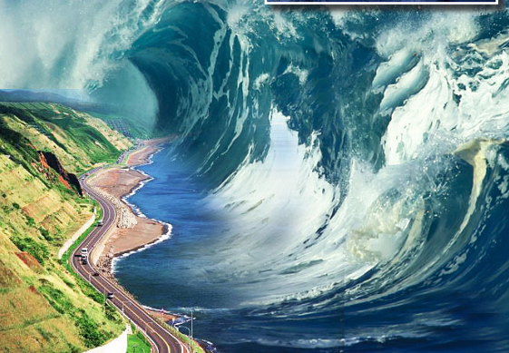
---- ምንድን ነበር የተፈጠረው ? የሙት ባህር ሊቶ ሰፌርና የሴስሚክ አክቲቪቲ አክቲቭ መሆን እንዲሁም ወደ ከፍተኛ ደረጃ መሸጋገሩን አመላካች ሲሆን ይህም የሊቶስፌር አየር የፍጥነት መጠን መጨመርን ያመላክታል፡፡ በምስራቅ ሳይቤሪያና በሙት ባህር የሚገኘው የጂኦማግኔቲክ መስመር ከቦታው መገፋት ከላይ የተገለፀውን የኮስሚክ ፋክተር በጃፖንና አካባቢዋ ላይ ሰፊ የሆነና የምዕተ አመት የማግኒክ ቫርየሽን/ለውጥ/ አምጥቶአል፡፡ የጃፖኑን የተፈጥሮ አደጋ ያጠኑ ተመራማሪዎች የጻፉት ጭብጥ የሚያሳየን የሴስሚክ አክቲቪቲ ከመጀመሩ በፊት በምድር ዎልታዎች ላይ ያልተለመዱ ሁኔታዎች መከሰታቸውን ነው፡፡ የአብዛኛዎቹ ተመራማሪዎች የሚቀጥለው ግምታቸውም በወቀቱ አክቲቭ ያልነበረው በቅርብ የሚገኘው የቴክቶኒክ ግፊት የበለጠ ከፍተኛ ከመሆኑም በላይ በወሳኝ ደረጃ ላይ ያለ መሆኑን ነው፡፡ ከዚህም በመነሳት የተሰጡ ግምቶች የሚያሳዩን እስከ 2015 ድረስ ከፍተኛ የሆነና ግምቱ እስከ 8.0 ሬክተር የሚደርስ ርዕደ መሬትና ይህም ከሚያስከትለው አውሎንፋስና ከፍተኛ ማዕበል ጃፖንና አካባቢውን መጠበቅና የኑክሊየር የሀይል ማመንጫዎችን ግምት ውስጥ ያስገባ ዝግጅት ማድረግ ማሰስፈለጉን ነው፡፡
በዚህ አካባቢ የተሰጡት ግምቶች በአለም አቀፉ የአላትራ ንቅናቄ ውስጥ ያሉ የአዲሱ የአየር ንብረት ጂኦኢንጂነሪንግ ተመራማሪዎችን ቀልብ ስቦአል፡፡ በመሆኑም በሀገሪቱ ህዝቦችና በሰው ልጆች ላይ ሊደርሱ የሚችሉትን አላስፈላጊና ያልተጠበቁ አደጋዎችን ለመከላከልና ሁኔታዎችን ለማጥናት ጥረት ተደርጐአል፡፡ በአሁኑ ወቅት ለዚህ ቡድን ተመራማሪዎች ምስጋና ይግባውና በቦታው የነበረው የጨረራ/ራዲየሽን/ መጠን ከኑክሊየር ሀይል ማመንጫው ‹‹ፍኩሲማ 1›› መፈራረስ በኃላ በአሁኑ ወቅት በእጅጉ የቀነሰ መሆኑን መናገር ይቻላል፡፡
ይህም የሆነው በከርሰ ምድር የነበረው ግፊት በከፍተኛ ሁኔታ ከመቀነሱም በላይ ይህም ግፊት ወደ ትናንሽ ርዕደ መሬቶች መቀየር በመቻሉ መሆኑን ጥናቶች ያስረዳሉ፡፡
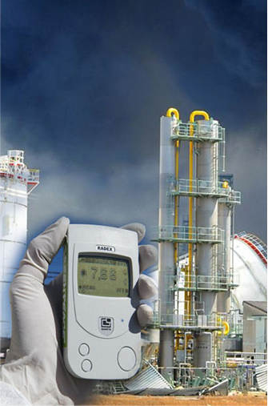

የሴስሚክ አክቲቪቲያቸው ማግኒትዩዳቸው 4.5 እና ከዚያ በላይ የሆነ የጃፓንና ማሌዢያ ሰርጦች ኦክቶበር 2014
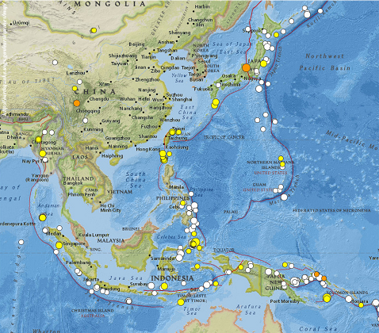
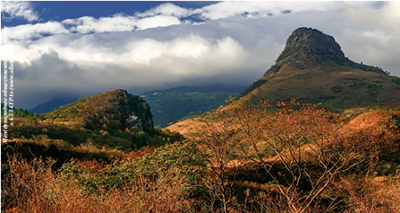
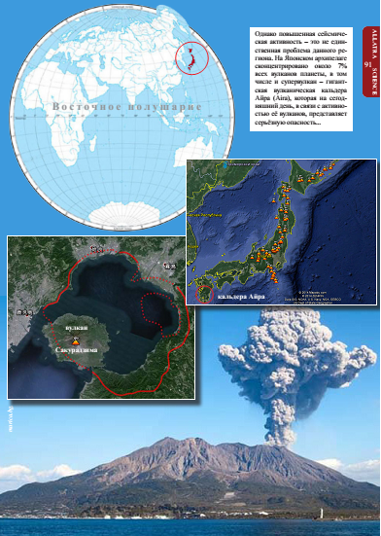
በተሰጠቀሰው አካባቢ ከፍተኛ የሆነው የሴስሚክ አክቲቪቲ ብቸኛው ችግር አይደለም በጃፖንና አካባቢዋ 7% የሚሆነው የምድራችን እሳተ ገምራዎች ተከማችተው ይገኛሉ፡፡ ይህም ሱፐር እሳተ ገሞራ "ካልዴራ አይራ"ን ያካትታል፡፡ ይህም በአሁኑ ወቅት አክቲቭ በመሆኑ ከፍተኛ ስጋት ነው፡፡
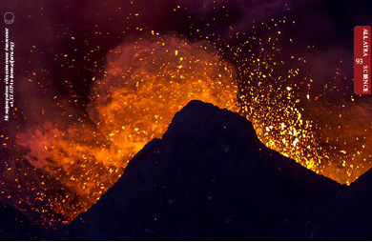
ከ2013 ጀምሮ በአለም አቀፍ አላትራ ንቅናቄ ተመራማሪዎች ቡድን የምርምር አቅጣጫዎች ውስጥ አንዱ የቮልካኖሎጂ /የእሳተ ገሞራዎች/ ጥናት ነው፡፡ ይህም በመሬት ዋልታዎች በኒውትሮንና ሴኘቶን ባህሪዎች ጥናት ላይ የተመሠረተ ሲሆን በተጨማሪም የዕሳተ ገሞራዎች ፍንዳታ የሚገመትበትን አዳዲስ ግኝቶችን ማፈላለግና በማግማ ጂኦዳይናሚክ ሁኔታዎች ጥናት ላይ የተመሠረተ ነው፡፡ በኒውትሮን ጂኦፊክስና በኒውትሮን አስትሮፊዚክስ ላይ የሚሰሩ ተመራማራዎች በከርሰ ምድር ያሉ ኒውትሮኖች ባህሪን በማጥናት በመሀከላቸው ያለውን ግንኙነት ለማስቀመጥ ችለዋል፡፡
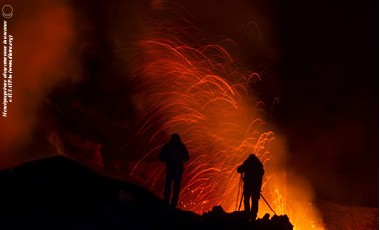
ከጃንዋሪ 2010 እስከ ኦክቶበር 2014 ባለው ግዜ ውስጥ የመሬት የሴኘቶን ዋልታ ግፊትና የኔውትሬኖ ጨረራ በ12% ቀንሷል በሌላ መልኩ የሴኘቶን ግፊት መጠንና የኔውትሬኖ ጨረር መጠን በተለያዩ የአደጋ መነሻ በሆኑ የመሬት ክፍሎች ጨምሮ ተገኝቶአል፡፡ ይህም ከፍተኛ ስጋት ፈጥሮአል ፡፡ ምክንያቱም በከርሰ ምድር ውስጥ ይህ ሁኔታ ወደ ኋላ በማይመለስ መልኩ እየቀጠለ ይገኛል፡፡
በእርግጥ ይህ የኔውትሪኖ እና ያሴኘቶን ዎልታዎችን ባህሪ ጥናት የቮልካኖሎጂሽቶች የመጀመሪያ እርምጃ ነው፡፡ በሲስሞሎጂ በተደረጉ ጥናቶች ላይ በመመርኮዝ በተግባር መተርጐም የሚችሉ ገንቢ የሆኑ ውጤቶች የተገኙ ሲሆን በቮልካኖሎጂ ዘርፍ የአዳፕቲቭ መካኒዝም በፕላኔታችን የቮልካኒክና ሜትሮሎጂ ላይ የሚያስካትለው ችግር ገና በጥናት ላይ ነው፡፡
በእርግጥ ይህ ገና አዲስ በማደግና በመስፋፋት ላይ የሚገኝ ሳይንስ ሲሆን የሀይል ምንጮችን የማግኛ ዘዴዎችንና የሚስሩበትን ሁኔታና ሊያስከትሉ የሚችሉትን ጉዳት ለቮልካኒክ አክቲቪቲ መከሰት ባላቸው ድርሻ ላይ አተኩሮ ጥልቅ የሆነ ጥናት ያደረጋል ፡፡ ይህም ትክክለኛና እርግጠኛ የሆነ መረጃ በርቀት ሆኖ ለመቀበል ከመርዳቱም በላይ ያለስጋት አደጋዎች ከመከሰታቸው በፊት እንድናውቅ ይረዳናል፡፡ በመሆኑም ጥራት ባለው መልኩ ትናንት እንጠቀምበት ከነበረው የሰለጠነው አለም ሳይንስ አተገባበር ለየት ያደረገዋል፡፡
ከሁሉም በላይ የመጀመሪያዎቹ ተስፋ ሰጪ ውጤቶች በቅድመ ክትትል ምልክታዎች /ከጀንዋሪ2013/ ጀምሮ በካልድሬ አይራ የሚያሳዩን የአዳፕቲቭ ሜካኒዝም ሙከራዎች ጥናቶች ምን ያህል ጠቀሜታ እንዳላቸው ነው፡፡ ምንም እንኳን የተረጋጉ ሁኔታዎች ገና ሙሉ በሙሉ የተፈጠሩ ባይሆኑም ከ2013 ጀምሮ የተደረጉ ምልከታዎች እንደሚያሳዩን አዳኘቲቭ ሜካኒዝም አጥጋቢ በሆነ መልኩ አላስፈላጊና የጐንዩሽ ጐጂ የሆኑ ሁኔታዎችን የሚያስቀር ሲሆን ይህም አላስፈላጊ የሆኑ እንቅፋቶችን አደጋዎችንና አደገኛ የሆኑ ሁኔታዎችን እንዳይከሰቱ ያደርጋል፡፡
በካልድሬ አይራ (ጃፓን) የሴስሚክ፣ ሴፕቶንና ኔይትሪኖ አክቲቪቲ ከ2010 - 2014
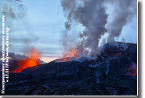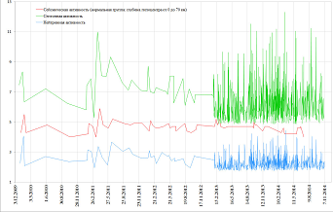
በተደረገውም ጥናት የኮስሚክ ፋክተሮች በከርስ ምድር ዳይናሚክስ ላይ ያላቸው ተፅዕኖ ግልፅ ሆኖአል፡፡ ለዚህም እንደማሳያ የሴኘቶን ዎልታዎች ግፊት መጨመርና የኒውትራኖ ጨረራዎች መከሰት መገለጫዎቹ ናቸው፡፡ አዳኘቲቭ ሜካኒዝም በኮርስ ምድር የሚካሄደውን የፌዞችን ለውጥ ዳይናሚክ መሆንንና ለዚህም መከሰት ማለትም እንደ ቴክቶኒክ ኘሮሰሶች መከሰት መሠረቱ ምን እንደሆነ ያስረዳናል፡፡ ውጫዊ ወይንም ውስጣዊ ለሆኑ ለውጦች እነሱም የራሳቸውን መልስ ለመስጠት ኤዞኦስሚክ ግፊት በመፍጠር ቴክቶኒክና ማግኔቲክ ኘሮሰሶች በማነሳሳት የርዕደ መሬት መፈጠርንና ለዕሳተ ገሞራ ፍንዳታዎች መኖር ምቹ ሁኔታዎችን ይፈጥራሉ፡፡ በመሆኑም አዳኘቲቭ ሜካኒዝም ይህንን አንፃራዊ በሆነ መልኩ ብዙ ጉዳት የማያደርሰውን ሁኔታ በመፍጠር የተረጋጉ ሁኔታዎችን እንዲኖሩ እንደሚያደርግ ከታች የተቀመጠው ግራፊክ ያሳየናል፡፡
በካልድሬ ኤሉስክ (አሜሪካ) የሴስሚክ፣ ሴፕቶንና ኔይትሪኖ አክቲቪቲ ከ2010 - 2014
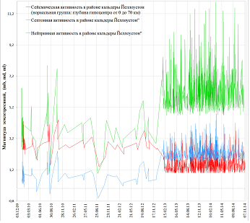
በተደረጉ ምርምሮች አንድ በጣም አስፈላጊ የሆነ እውነታ በገሀድ ይታያል /ግልፅ ሆኖ ወጥቶአል/፡፡ ከመሬት የኒውትሪኖ ጨረራና ከሴኘቶን ዋልታ ግፊት ጋር አንድ አይነት የሆኑና አብረው የሚሄዱ በገጠሩ የካልዴራ አይራ (ጃፓን) እና በአሜሪካ በቫይሚንግ ግዛት መሀከል ይታያል ይህም የሆነው በመሀከላቸው ሰፊው የአትላንቲክ ውቅያኖስ እየተገኘ ነው፡፡ በከርሰ ምድር ውስጥ የሚካሄዱት ኘሮሰሶች በተወሰነ መልኩ እርስ በርሳቸው የተያያዙ እንደሆኑ ይስተዋላል፡፡ የአዳኘቲቭ ሜካኒዝም በካልድሬ አይራ አክቲቭ ከሆነው የኒውትሪኖ ጨረራና የሴኘቶን ዋልታ ውጥረት በካልድሬ አይራ/ጃፖን/፣ ኤልስቶን አይድሬ /አሜሪካ/ አንድ አይነት ሆነው ተገኝተዋል፡፡ በግራፊኩ ላይ ያለው ከርቭ የሚያሳየውም የእነሱን የመጨመር ሁኔታ ሲሆን ይህም የሆነው ተፈጥሮአዊ ባልሆነ መንገድ /አርተፎሻል/ የአዳኘቲብ ሜካኒዝምና የሴስሚክ አክቲብ መሆንን በካልድሬ አይራ ለመግታት እየተሞከረ ባለበት ወቅት ነው፡፡ እነዚህና እንዚህን የመሳሰሉ እውነታዎች የሚያሳዩን በከርሰ ምድር ዉስጥ የተከማቸ ከፍተኛ የሆነ ሀይል እንደለና ይህም በራሱ ጊዜ ሲወጣ ኘላኔታችንን ሊያጠፋ ወደሚችል አደጋ ያመራል፡፡ በኛ ተመራማሪዎች ስሌት መሠረት ይህ የሚሆነውም በሚቀጥሉት/በቅርብ/ አስርት ዓመታት ውስጥ ነው፡፡ በተለያዩ የአለማችን ክፍል የሚገኙት ሁለት ሱፐር ቮልካኖዎች በአንድ ጊዜ የሚፈነዱ ከሆነ /ካልድራ አይራና ኤሊስተን ካልድራ/ ይህ ለሰው ልጆች ሙሉ ለሙሉ መጥፋት መንስኤ ሊሆን ይችላል፡፡
የኔትሪኖ አክቲቪቲ በካልድሬ አይራ (ጃፓን) እና በካልድሬ ኤሉስክ (አሜሪካ) ከ 2010 - 2014
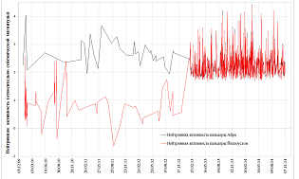
የሴፕቶን አክቲቪቲ በካልድሬ አይራ (ጃፓን) እና በካልድሬ ኤሉስክ (አሜሪካ) ከ 2010 - 2014
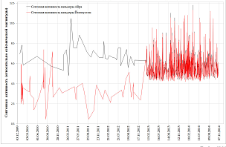
በካልድሬ አይራ/ጃፖን/ የአዳኘቲቭ ሜካኒዝም ተግባራዊ ከተደረገ በኃላ የሴስሚክ ዳይናሚክ አክቲቪቲ በከፍተኛ ሁኔታ ቀንሶአል፡፡ የሴስሚክ አክቲቪቲ በተፈጥሮ መንገድ እየተስፋፋ በሚሄድበት በኤሉስኮይ ካልድሬ/አሜሪካ/ በዚሁ ወቅት በከፍተኛ ሁኔታ ጨምሮ ተገኝቶአል፡፡ ያለጥርጥር የ"ኤስኮነይ ፊዚክስ አላትራ” መሠረት ያደርጉ የአዳፕቲቭ ሜካኒዝም ቀጣይ ጥናቶች በመሬት ውስጥ ያለውን ሀይል የቮልካኖ ውጥረቶችንና የቴክቶኒክ ኘሮሰሶችን ሚስጥር መጋረጃ ይከፍቱልናል ብለን እንገምታለን፡፡
የሴስሚክ አክቲቪቲ ንጽጽር በካልድሬ አይራ (ጃፓን) እና በካልድሬ ኤሉስክ (አሜሪካ) መሀከል ከ 2010 - 2014
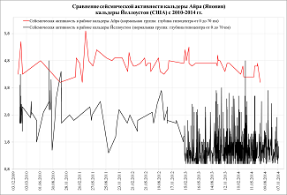
በ"ኢስኮነይ ፊዚክስ አላትራ” እያደገ መምጣት በእርግጠኝነት የተፈጥሮ ኘሮሰሶችን በትክክል መቆጣጠር ይቻላል ተብሎ ይገመታል፡፡ በእርግጥ እነዚህ አዲስ አመለካከቶች አርተፊሻል አዳፖቲቭ መካኒዝም ስቲሙሌሽን ለአሁኑ የግዜያዊነት መልስ ብቻ የያዙ ናቸው፡፡ እንዲሁም በሊቶስፌር ሀይድሮስፌርና በአትሞስፌር ውስጥ በሚካሄዱ ኘሮሰሶች ሳቢያ ከሚደርሱ አለም አቀፍ የተፈጥሮ አደጋዎች ማምለጥ አይቻልም፡፡ ለምሳሌ ያልተለመዱ የኔውትሪኖ እና ሴኘቶኒክ ዎልታ ባህሪዎች ጥናት ወደ ሚቀጥለው መደምደሚያ ይመራናል፡፡
" በቅርብ ባሉ 1ዐ ዓመታት በርዕደመሬትና በእሳተ ገሞራ ፍንዳታ ምክንያት የጃፖን አፕሁኒላግ ወደብና በእርስዋ ላይ ያለው ህይወት የመጥፋት ግምቱ 7ዐ% ይደርሳል፡፡ ይህም በሚቀጥሉት 18 ዓመታት ውስጥ ሊፈጠር እንደሚችል ያለው ግምት ደግሞ 99% ይደርሳል፡፡ የሕዋን ፋክተሮች እያደገ የመጣውን የሴስሚክና የቮልካኒክ አክቲቪቲ ግምት ውስጥ በማስገባት በተጠቀሰው አካባቢ አስከፊ የሆነ ውድመት በማንኛውም ወቅት ሊከሰት ይችላል፡፡ ይህም በአካባቢው በሚኖሩ ህዝቦች ዘንድ ከፍተኛ ስጋትን አስከትሎአል፡፡ በመሆኑም በአሁኑ ወቅት አለም አቀፉ ማህበረሰብ ይህንን 127 ሚሊየን የሚደርስ ህዝብ ለማትረፍ አሁኑኑ ያነሰ ስጋት ወዳለበት አካባቢ ማዛወር/ማስፈር/ መጀመር አለበት፡፡
በሚያሳዝን ሁኔታ በአሁኑ ወቅት የቮልካኖሎጂ የኛ ተመራማሪዎች ከአዲሱ የፊዚክስ ሳይንስ ኢስኮነይ ፊዚክስ አላትራ አንፃር የሚያደርጉት የቮልካኒክ ኢንጂነሪንግ የመጀመሪያ እርምጃ ነው፡፡ በእርግጥ ይህ የሳይንስ ዘርፍ በከፍተኛ ፍጥነት በተፈለገው አቅጣጫ ለማሳደግ ከፍተኛ ቁጥር ያላቸውን ተመራማሪዋችና ስፔሺያሊስቶች ከተለያዩ የሳይንስ ዘርፎች ማሳተፍ ያስፈልጋል፡፡ ይህ ማለት ደግሞ ዝም ብሎ በሽህ የሚቆጠሩ ተመራማሪዎችን ሳይሆን ኘሮፌሽናል የሆኑ ለስራ ክብር ያላቸው ብልህና አስተዋይ የንግዱ ማህበረሰብ አስተሳሰብ ያልተጫናቸውንና ነፃ አስተሳሰብ ያላቸውን ከስራ ስዓት ውጭም የሚከፈላቸውን ክፍያና በሚያመርቱት አዲስ መሣሪያ ገንዘብ ማግኘትን ታሳቢ ያላደረጉና ዋናው አላማቸውም ለሰው ልጆች ደህንነት የመስራት ግብን አላማ ያደረጉ፣ የሚቀጥለውን ትውልድ በህይወት ለማኖርና ለማቆየት አላማቸው አድርገው የሚሰሩትን መሰረት ያደርገ ነው፡፡
በአዲሱ የጂኦኢንጂነሪንግ የጥናት አቅጣጫ ወቅት ለማወቅ እንደተቻለው በአሁኑ ወቅት ለህዝብ እየደረሰ ያለው ዳታና በተመራማሪዎች ዘንድ ያለው ዳታ የተለያዩ ናቸው፡፡ ይህም ችግር ዘመናዊውን የቴክቶኒክ ካርታን ያጠቃልላል፡፡ በተለይ የሰሜን አሜሪካ ሊቶስፌር አካባቢ ከዚህ በፊት እንደሚገለፀው ምንም ያልተነካ/ያልተበከለ/ አይደለም ፡፡ በቅርብ ያሉ ዳታዎች እንደሚያሳዩት በክፍለ አህጉሩ ፈጣን የሆነ የመሬት መደርመስ እየደረሰ ሲሆን ይህም አሁን ያለችውን አሜሪካን ለሁለት የሚከፍላት ይሆናል፡፡ በአካባቢው ያለውን ግፊት ግምት ውስጥ በማስገባት መደርመሱ ከቀን ወደ ቀን እየጨመረ የመጣም መሆኑን እንገነዘባለን፡፡
በመፈጠር ላይ የሚገኘው አህጉራዊ የቴክቶኒክ መከፈል በሰሜን አሜሪካ
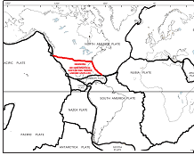

የሰሜን አሜሪካ የሴስሚክ አደጋ ካርታ የ2012 – 2014
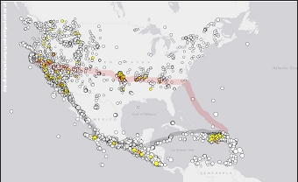
3 እና ከዚያ በላይ ሀይል ያስመዘገቡ የሰሜን አሜሪካ ርዕደ መሬቶች አጠቃላይ ቁጥር ከ1970 - 2013
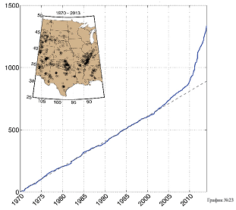
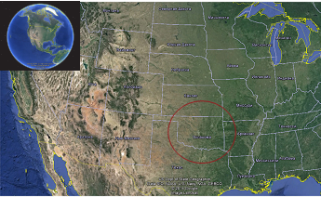
በኦክሎሀማ ስቴት አካባቢ /አሜሪካ/ ከ2010-2014 የደረሱ የሴስሚክ አክቲቪቲዎች
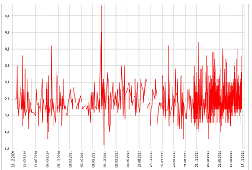

3 እና ከዚያ በላይ ማግኒትዩድ የላቸው የኦክላሀማ አጠቃላይ የርዕደ መሬቶች ብዛት ከ 1978 - 2014
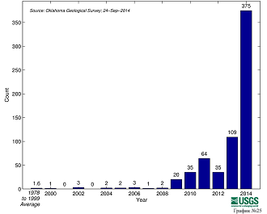
በዚህ መስመር አካባቢ ያሉት እንደ ኤሉስክ ካልድር /ቫይሚንግ ስቴት፣ አሜሪካ/ እንዲሁም የሎንግቪሌ ካልድር /ካልፎርኒያ ስቴት፣ አሜሪካ/ እና ሻሌለ ካልድር /ኒውሜክሲኮ አሜሪካ/ ቦታዎች በተለየ መልኩ ሁኔታው ሊያሳስባቸው ይገባል፡፡ በተለይም በጣም ሊያሳስበን የሚገባው በቅርብ አመታት ውስጥ አክትቪቲው እየጨመረ የመጣው የሰሜን አሜሪካ አህጉሩ የኤሉስክ አካባቢ በጣም ትልቁ ሱፐር ቮልካኖ ነው፡፡ ይህም ስፔሺያሊስቶች እንደሚያሳዩን መረጃ ከሆነ የሚሸፍነው 55 ኪ.ሜ በ72 ኪ.ሜ የሆነን አካባቢን ይሆናል፡፡
ከዚህ በፊት እንደተገለፀው የሱፐር ቮልካኖዎች አክቲቪቲ እየጨመረ መጥቶአል፡፡ በከርሰ ምድር ያለውም የርዕደ መሬት ቁጥር ጨምፎአል፡፡ በአኘሪል 2014 መጀመሪያ ላይ በኢሉስተይን ናሽናል ፖርክ አካባቢ የደረሰው ርዕደ መሬት በለፋት 30 ዓመታት ውስጥ ከደረሱት ውስጥ ከፍተኛው ርዕደ መሬት ሆኖ ተመዝግቦአል፡፡ ይህም ሁኔታ ለዓለም አቀፉ ማህበረሰብ ይፋ ሆኖአል (ይህ በመሆኑም መንግስት ከ2004 ጀምሮ በኢሉስክ ብሄራዊ ፖርክ የሚደረግ ጉብኝትን የተገደበ አድርጐታል፡፡ በተጨማሪም በዚህ አካባቢ የሚካሄዱ ነገሮች በሙሉ ለህዝብ እንዳይገለፁ ዝግ ተደርገዋል)፡፡ የአካባቢው ነዋሪዎችም በአካባቢው ያሉ እንስሳት ያልተለመደ ባህሪ ማሳየታቸውን የተገነዘቡ መሆኑን በኢንተርኔት ይፋ አድርገዋል ለምሳሌ ቤዞኖችና የሜዳ ፍየሎች ፖርኩን በፍጥነት በሩጫ ለቀው መጥተዋል፡፡ በነገራችን ላይ አብዛኛዎቹ እንስሳት የመሬትን የሴኘቶን ፖል ይገነዘባሉ፡፡ በመሆኑም አደጋው ከመድረሱ በፊት አካባቢውን በሩጫ በፍጥነት ለቀው ይወጣሉ፡፡
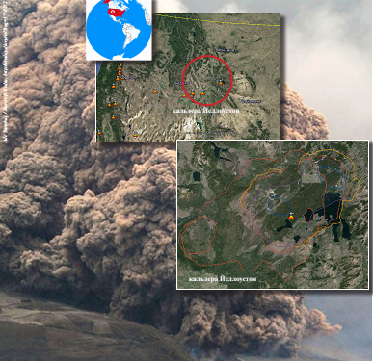
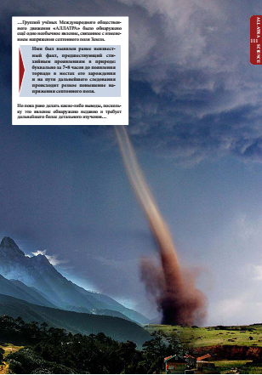
. የአላትራ አለም አቀፍ የተመራማሪዎች ቡድን ከመሬት ሴኘቶን ፖል ግፊት ጋር የተያያዘ ሌላ አንድ ያልተለመደ ሁኔታ ለማየት ችለዋል ስለተፈጥሮ አደጋ ከዚህ በፊት ያልታወቀና ያልተለመደ እውነታም በቡድኑ ግልፅ ተደርጐአል ይህም ቶርናዶ /አውሎንፋስ/ ከመከሰቱ ከ7-8 ሰዓት በፊት በቦታው ላይ ከፍተኛ የሴኘቶን ፖል ግፊት ድንገተኛ ማሻቀብ /መጨመር/ ይታያል፡፡ ለጊዜው ግን ይህንን ተንተርሶ መደምደሚያ ላይ ለመድረስ ገና ቢሆንም ይህ ክስተት ገና በቅርብ ጊዜ የተጠና በመሆኑ ቀጣይ ጥናቶችን ማድረግ ይገባል፡፡
ከ2002 ጀምሮ ሳይንቲስቶች በኢሉስተን ናሽናል ፖርክ ውስጥ የሚከተሉትን ክስተቶች መመልከት ጀምረዋል የአዳዲስ ሸለቆዎችን መፈጠር፤ የመሬት ወለል ዲፎርም ማድረግ የመሬት አፈር የሙቀት መጠን መጨመርንና እስከ መፍላት መድረስን፣ አዳዲስ ስንጥቆችና ክፍተቶች መፈጠርና በነሱም ውስጥ በማግማ ውስጥ የሚገኙ የቮልካኖ ጋዞች መውጣትና የመሳሰሉት በጣም አደገኛ የሆኑ ምልክቶች የሱፐር ልቮልካኖ መፈጠር ምልክቶች ናቸው፡፡ ስጋት ውስጥ የሚከተንም እነዚህ ዳታዎች በፊት ከነበሩት ጋር ሲነፃፀሩ በጣም ከፍተኛ መሆናቸው ነው፡፡ ይህ ሁሉ የሚያሳየን በኢሉስተን ብሌራዊ ፖርክ ውስጥ ማግማው በከፍተኛ ፍጥነት ከከርሰ ምድር ወደ ውጭው የመሬት ክፍል እየመጣ መሆኑን ነው፡፡ በአኘሪል 2014 በዓለም አቀፉ ማህበረሰብ ንቅናቄ አላትራ ተመራማሪ ሳይንቲስቶች ይፋ እንደተደረገው የኔይትሮኖ ወደ ውጭ መውጣት ብቻ ሳይሆን የሴኘቶን ፖልም ፈጣን በሆነ መልኩ እየጨመረ መሆኑን ያሳያል፡፡ የኢሉስተን ሱፐር ቮልካኖ ለመፈንዳት ጫፍ ላይ ይገኛል፡፡ ማለትም የባልካኖው ኘሮሰስ በፈጣን እንቅስቃሴና ዕድገት ላይ ይገኛል፡፡
"ባልተጋነነ የተመራማሪዎች ግምት የኢሉስተን ሱፐር እሳተ ገሞራ ፍንዳታ ቅፅበታዊ የአየርን ንብረት ለውጥን በመላው የምድር ገፅ ላይ ሊያመጣ ይችላል፡፡ በጣም የሚያስፈራው ግን ህይወትን ከምድር ገፅ ማጥፋት መቻሉ ነው፡፡ ተመራማሪዎች ጥናታቸውን ተመርኩዘው በሰጡት ግምት በፍንዳታው የመጀመሪያዎቹ ደቂቃዎች ላይ በ1200 ኪ.ሜ ራድየስ /ዙሪያ/ ያለ ህይወት ያለው ነገር በሙሉ ይጠፋል ማለትም በቮልካኖው ዙሪያ ያሉት ቦታዎች በቀለጠ አለትና ጋዝ ስለሚሸፈኑና ይህም የሚሆነው በድምፅ ፍጥነት በአንድ ጊዜ በመሆኑ በአካባቢው ያለውን ነገር በሙሉ ያጠፋሉ/ይሽፍናሉ/ ሁለተኛው ክፍል ደግሞ ሁሉንም የአሜሪካና የካናዳን የተወሰነ ክፍል የሚሸፍን ይሆናል፡፡ በዚህ ሳቢያ ሰዎች በአየር ዕጦትና በህንፃዎች መደርመስ ያልቃሉ፡፡ የዚህ የጥፋት ሀይል የሚያስከትለው ዕልቂት በዚህ ብቻ የሚወሰን አይደለም፡፡
"ይህ እየመጣ ያለውን የሰሜን አሜሪካ የተፈጥሮ አደጋ በአሁኑ ወቅት የኢኮኖሚ ችግሮችንም አስከትሎ የሚመጣ ይሆናል፡፡ በሚቀጥሉት ጥቂት ጊዜያት ውስጥ አለም አቀፍ የጋራ የገንዘብ ልውውጥ በተወሰነ ጊዜ ያቆማሉ ፡፡ በመሆኑም የብር ኖቶች ከወረቀት አይለዩም፡፡ ሁሉም እየተነሳ የሚያትማቸው እንደሚሆኑ ሚስጥር አይደለም፡፡ በመሆኑም በዚህች የአለም መሪ በሆነችው ሀገር ብቻ ሳይሆን በመላው አለም ያሉ ሰዎች ወደ ድህነት በአነድ ጊዜ ያመራሉ፡፡
በመሆኑም ያለው ሁኔታ በንግድ ትስስሩ ላይ ምን ሊያስከትል እንደሚችል መገመት አያዳግትም፡፡
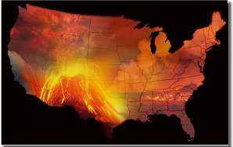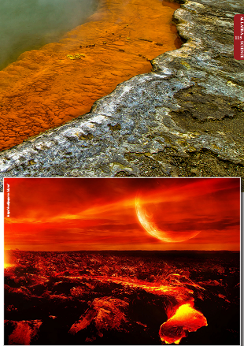
የአለም የመገበያያ ገንዘብ ዋጋ መውደቅ ለአለም የኢኮኖሚ ውድቀት መድረስ ከፍተኛ ሚና ይኖረዋል፡፡ በተለይም ይህ ለሁኔታው ቅድመ ዝግጅ ባለደረጉ ሀገራት ህዝቦች ላይ ያለው ተፅዕኖ ከፍተኛ ይሆናል፡፡
"የማይቀረውን አለም አቀፍ የተፈጥሮ አደጋዎች መከሰት ግምት ውስጥ በማስገባት በሚቀጥሉት አስር አመታት ውስጥ የተፈጥሮ አደጋ ሰደተኞች ቁጥር በ1ዐዐ ሚሊየን የሚቆጠር ይሆናል"
ይህ ደግሞ ለመላው አለም ከፍተኛ ችግር ነው፡፡ እዚህ ላይ ግምት ውስጥ ማስገባት ያለብን ባለፋት 1ዐዐ ዓመታት ውስጥ ህዝቦች ያለምንም ችግር የኖሩ በመሆኑንና ለእንደዚህ አይነት አደጋዎች ራሳቸውን ዝግጁ ባለማድረጋቸው የሚደርሰው ጉዳት የከፋ ነው፡፡
በአሁኑ ወቅት ሕዝቦች በሚደርሱ የተፈጥሮ አደጋዎች የአየር ንብረት ለውጦች በእርስበርስ ጦርነቶች በኢኮኖሚ መዋዠቆችና በመሣሠሉት ችግሮች ሳቢያ ቤት ንብረታቸውን ለቀው በመሰደድ ላይ ይገኛሉ፡፡ እነዚህ ህዝቦች በጥቂቱ ለድህነትና ለኑሮ ውድነት ጫና በቀላሉ የተጋለጡ ናቸው፡፡
"በአለም አቀፍ የቀይ መስቀል ማህበርና የቀይ ጨረቃ ማህበራት ዘገባ መሠረት በ2ዐ13 ከ3ዐዐ በላይ በሆኑ የደረሱ የተፈጥሮ አደጋዎች ሳቢያ ከ1ዐዐ ሚሊዩን በላይ ህዝብ ጉዳት ደርሶበታል፡፡
ከስደተኞና በአስገዳጅ ሁኔታዎች ከቦታቸው የተፈናቃሉ ሠፋሪዎች ህይወት የምንረዳውና ወደፊትስ ምን ይጠብቃቸዋል የሚለውን ስናይ /በአጠቃላይ በተለያዩ ምክንያቶች የሚሰደዱ ህዝቦችን ያካትታል/ ከዘመናዊው የንግድ አለምና ተያይዞም ካለው ስግብግብነትና የአልጠግብ ባይነት አስተሳሰብ ጋር ካለው ችግር አንፃር ስደተኞቹ የሚገጥማቸው ችግር የቤት እጦት የምግብና መጠጠጥ ችግር የሚለብሱት ልብስ ችግር የመደበኛ ስራ ዕጦት ቤተሰቦቻቸውን የሚደጉሙበት ገቢ ማጣት እንዲሁም ከሚሄዱበት አካባቢ ሕዝብ ባህልና አኗኗር ጋር እራስን አመሳስሎ የመኖር ችግርና ከአካባቢው ሕዝብ ጋር የሚኖሩ ግጭቶች ያጋጥማሉ፡፡ በዚህም የተነሣ ዋነኛው ጥያቄ ለምንድን ነው በአለም አቀፉ የንግድ ማህበረሰብ ውስጥ ያልተጻፈና አርቲፊሻል የሆነ አለመረጋጋት የሚፈጠረው? ህጋዊ ያልሆኑ የስደተኞች ቁጥር በእጥፍ ህጋዊ ከሆኑት ስደተኞች ቁጥር የጨመረው? ለእነደዚህ ያሉ ሁኔታዎች ፍላጐት ያላቸውስ እነማን ናቸው?
"የስደተኞች የመኖሪያና የስራ ፍለጋ ችግሮች፡፡ ለምሳሌ በሶርያ የእርስ በርስ ጦርነት ምክንየት ወደ ሊባኖስ በተጓዙት ስደተኞች ምክንያት የህዝቧ ቁጥር በሩብ ጨምሮአል፡፡ ይህም በቤት ኪራይ ውድነትና በስራ እጦት በአጠቃላይም ከፍተኛ የኑሮ ውድነትን አስከትሏል፡፡ የሀገሪቱ መንግስትም የሶሪያ ስደተኞችን ለከፍተኛ የጉልበት ብዝበዛ በመጠቀም ላይ ይገኛል፡፡ "
የስደተኞች ወደ ሌላው ሀገር የመጓዝ ችግሮች ፡፡ በአብዛኛው አንድ አይነት አስደንጋጭና አሳዛኝ የሆኑ አጋጣሚዎች በተለያዩ ሀገራት ከስደተኞች ህልፈተ ህይወት ጋር ተያይዞ በውቅያኖሶች ላይ ይከሰታል፡፡ ለምሳሌ በተባበሩት መንግስታት የስደተኞች ጉዳይ ኮሚሽነር እንደሚገለፀው ህጋዊ ያልሆኑ ሰደተኞች ወደ ሌላ ሀገር በባሕር በሚያደርጉት ጉዞ የሚደርሰው ህልፈተ ህይወት ቁጥር ከፍተኛ ነው፡፡ ይህም የሚሆነው እንደሊቢያ ባሉ ኮንትሮባንድስቶች በሚደረጉ ጉዞዎች መሆኑን መጥቀስ ይቻላል፡፡
ኦፊሻል የሆኑ መረጃዎችን መሠረት በማድረግ በ2014 ብቻ ቁጥራቸው 500 የሚሆኑ ስደተኞችወደ ባህር ሰጥመዋል፡፡ በተለይም ከአፍሪካ ወደ አውሮፖ ለመሸጋገር በሊቢያ በኩል በሚደረግ የባህር ጉዞ የሞቱት ስደተኞች ቁጥር ከዚህ በፊት በ3 ዓመት ከነበረው ቁጥር በጣም ከፍተኛ ነው፡፡
የስደተኞች ከባድ የኑሮ ሁኔታዎች፡፡ ስደተኞች በሚኖሩበት የሠፈራ መንደር ውስጥ የመኖሪያ ፈቃዳቸውን እስኪያገኙ ድረስ የተለያዩ ችግሮችን መወጣት ይኖርባቸዋል ማለትም በመንደራቸው እርስ በርስ ሊኖሩና እንዲሁም ከመንደራቸው ውጭም ካለው ማህበረሰብ ጋር ተከባብሮ አብሮ የመኖር ችግሮች ያጋጥማሉ፡፡
በአንድ በኩል በሰለጠነው አለማችን የሰው ልጅችን ሰብዓዊ መብት መከበር በተመለከተ ብዙ ዶክመንቶች ተፅፈዋል፡፡ አለም አቀፋዊ የሰው ልጆች መብት ድንጋጌም አለ፡፡ እንዲሁም በተባበሩት መንግስታት የተደነገገ የስደተኞችን መብት በተመለከተ አለም አቀፍ ድርጅቶች ሊከተሉት የሚገቡ ህጐች ተፅፈዋል (የ1951 የስደተኞች ስታተስ ኮንቬንሽን)፡፡ አለም አቀፍ ስምምነቶች ለምሳሌ እንደ የኒውርክ ስምምነት/1967/ የስደተኞችን ስታተስ በተመለከተ የተደረሰበትንና የመሳሰሉትን መጥቀስ ይቻላል፡፡ በስምምነቱም የስደተኞችን መብት ማለትም የመኖር መብት፣ ነፃነት፣ የማይነካ ሰውነት በህግ ፊት እኩል ስለሆነ እንደልብ የመንቀሳቀስ መብት፣ የመኖሪያ ቦታን የመምረጥ መብት የመማር፣ የመስራት እና ከዚህ ጋር ተያይዞ የሚመጣው የመንግስታት ግዴታዎችን ይመለከታል፡፡ በሌላ በኩል ደግሞ በወረቀት ላይ ሁሉም ጥሩ ተደርጐ ተቀምጦአል ነገር ግን በተግባር ሲታይ ይህ ሁሉ በቅንነት ቢተረጐም ኖሮና ከመንግስት በኩል ስምምነቱ እንዲፈፀም ግፊት ቢኖር ኖሮ በዚህ በሰለጠነው አለም ያለው የስደተኞች ችግር እንደዚህ የከፋ ሆኖ አይታይም ነበር፡፡
በየትኛውም ሀገር ቢሆን መንግስት መፍትሔ ይሰጣል ብሎ ተስፋ ማድረግ ሞኝነት ነው ምክንያቱም የማንኛውም ሀገር የመንግስት መሪዎች /ባለስልጣናት/ ሁሌም የሚያስቡት ስለራሳቸው ጥቅም ብቻ ነውና፡፡ ይህንን ያህል ቁጥር ያለውን ተፈናቃይ በራሱ ችግሩን እንዲወጣ መተው ትልቅ አደጋ አለው፡፡ ይህ ሁሉ በመጨረሻ ወደ አግሬሲቭነትን በመውለድ ለቁራሽ ዳቦና አንድ ጉንጭ ንጹህ ውሀ ጦርነት ይለወጣል፡፡ መረዳት ያለብን ነገር ቢኖር የዚህ ሁሉ መንሰኤው የንግዱ ማህበረሰብ የስግብግብነት አስተሳሰብ ከግለሰብ ጀምሮ እስከ ህብረተሰብ ድረስ የተከለው በሽታ መሆኑን ነው፡፡ የሰው ልጆችን አስተሳሰብ ከግለሰብ እስከ ህብረተሰብ ድረስ መለወጥ ያስፈልጋል፡፡ ይህም ከስግብግቡ የንግድ አስተሳሰብ ወደ መንፈሳዊ /ሀይማኖታዊ/ አስተሳሰብ መምጣት እንደሚያስፈልግ ያሳየናል፡፡ በንግዱ አስተሳሰብ ላይ የተመሠረተ ማህበረሰብ መጨረሻው እልቂት /ሞት/ ነው፡፡
ቀላል የሆነውን የሰው ልጆችን የመተሳሰብ ደረጃ የሚያሳየንን ምሳሌ ብንወስድ በተለያዩ ሀገራት የሚኖሩ ጥሩ ስብዕና ያላቸው የሰው ልጆች ከሌላ ሀገራት ተፈናቅለው የሚመጡ ስደተኞችን በመልካም ስነምግባር ሲያስተናግዱ ይታያሉ ይህም ምናልባት ባላቸው መንፈሳዊ ቅንነት አሊያም በዝምድናና በመሳሰሉት ሊሆን ቢችልም ይህ ደግሞ በንግዱ ማህበረሰብ አስተሳሰብ ውስጥም ሊፈፀም የሚችል ልምድ ሆኖ እናገኘዋልን፡፡ በመጀመሪያ ደረጃ ሰዎች በአደጋ ላይ ላሉ ዘመዶቻቸው የዕርዳታ እጃቸውን ይዘረጋሉ ይህም ከቅንነትና ከጥሩ ባህሪና አስተሳሰብ በመነሳት ነው ወራት ካለፉ በኃላም ሆኔታዎች አይቀየሩም ሰዎችን ማብላት ማጠጣትና ማልበስ ያስፈልጋል፡፡ ይህም ሰዎች ከዚህ በፊት እንደተለመደው መኖር ስለማይችሉ ተቸግረውም መስራትና ተጣቦ መኖር ግድ ይላል፡፡ ይህም ለአብዛኛው ስደተኞች በወራት ጊዜያት ውስጥ በአዱሱ ቦታ ስራ ማግኘትም ሆነ መቀጠር አዳጋች ያደርገዋል፡፡ በነዚህ አይነት የጋራ የኑሮ ሁኔታ መሀከል አንዱ በአንዱ ላይ ቅሬታ ያቀርባል አለመግባባት ይፈጠራል፡፡ ይህም ለኑሮ ከሚያስፈልጉ ቁሳቁሶች አለመሟላት ጀምሮ በኢኮኖሚውና በፖለቲካውም ዘርፍ ከፍተኛ የሆነ ቅሬታዎችን ይቀርባሉ፡፡ ይህም በመገናኛ ብዙሀን የሚገለፀው ላይ የተመረኮዘ ይሆናል፡፡ የዚህ አይነት አመለካከት እንዲኖርም ሆነ ሰዎች ቅሬታቸውን በተለየ መልኩ እንዲገልፁ አለም አቀፍ የመገናኛ ብዘሀን የተቻላቸውን ያህል በመስራት ሰዎች እንዲከፋፈሉ፣ጦርነት እንዲኖር እርስ በርስ አለመተማመን እንዲሰፍን በማድረግ /በቢዝነስ ላይ፣በመሬት ይገባኛል ጥያቄ ላይ በሸቀጣሸቀጥ መጥፋትና ዋጋ መናርና በመሳሰሉት/ ላይ ይተጋሉ፡፡
የመጥፎ አመለካከቶች መጠራቀምና ምቾት ነሺ የሆኑ ምክንያት መብዛት ከኑሮ ዘዴዎች መለመጥ ጋር ተደማምሮ ምቀኝነትንና ራስወዳድነትን ያዳብራል ይህም ለተለያዩ ጥሎችና ቁርሾዎች መፈጠር አይነተኛ መክንያት ይሆናል፡፡ ለመሆኑ የዚህ ሁሉ መነሻው ምክንያት ምንድን ነው? ምክንያቱም ከልሂቅ እስከ ደቂቅ /ከትንሽ እስከ ትልቅ/ ድረስ ያለው ሲስተም የሚሰራው የሰውን ልጅ ለመነጣጠል ስለሆነ ነው፡፡ በማህበረሰብ ውስጥ በአጠቃላይ መረዳዳት፤ መናበብና የሰው ፍቅር የለም፡፡ የራስ ወዳድነትና ስግብግብነት የንግዱን ዓለም አስተሳሰብ ተመርኮዞ እየዳበረ የመጣ በመሆኑ ይህም በግል የመንግስትን /የበላይ መሆንን/ ሀሳብ ብቻ ይዞ ይራመዳል ማለትም " ሁሉም ነገር የሚሽከረከረው በኔ ዙሪያ ነው " ይህ የእናንተ ችግር ነው እኔ ለምን እንገላታለሁ ምን አገባኝ " እና የመሣሠሉት ሀሳቦች ይራመዳሉ፡፡ ሰውችም እርስ በርስ ከመፋቀር ይልቅ አንዱ አንዱን የመጥላትና ላይህ አልፈልግም በሚል አስተሳሰብ ይዋጣሉ፡፡ ይህም አለም አቀፍ ተግር በአጭር ጊዜ የሚቀረፍ አይሆንም፡፡ ይህም ያለመንፈሳዊና ሞራላዊ አስተሳሰብ እንዲሁም ከልብ የመነጨ የሰው ፍቅርና መከባበር መተሳሰብና መረዳዳት ችግሩን ለማስወገድ አይታሰብም፡፡
ይህ ሁኔታ በቤተሰብ መሀል ባለ መተሳሰብ፤ በስጋ ዝምድና መሀከል ባለ መረዳዳትና መከባበር ሲዳብር ነው በመንግስት ደረጃና በአለም አቀፍ ህብረተሰብ መሀከል መዳበር የሚችለው፡፡
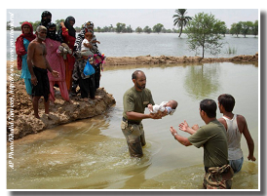
"እየመጣ ያለውን አለም አቀፍ የተፈጥሮ አደጋዎች ግምት ውስጥ በማስገባት እያንዳንዱ ሰው ለራሱና ለህብረተሰቡ ያለው ግምትና አስተሳሰብ መለወጥ መጀመር አለበት ነገ እያንዳንዱ ምን እንደሚሆን አይታወቅም ማለትም ስደተኛ ወይንስ የስደተኛ ተቀባይ እንዲሁም በአንድም ሆነ በሌላ ወገን ሆኖ ለመኖር ያለን ዕድል ምን ያህል እንደሆነም የምናውቀው ነገር የለም፡፡
በምንኖርበት አለም እየደረሰ ባለው አለም አቀፍ የአየር ንብረት ለውጥ ሳቢያ የትኛውንም የአለም ክፍል ከሚደርሱ አደጋዎች ነፃ ማድረግ አይቻልም ምንም እንኳን በአሁኑ ወቅት ከአደጋ ነፃ የሆኑ ቀጠናዎች ያሉ ቢመስሉም በሌላ አገላለፅ እያደገና እየሰፋ ከመጣው አደጋ ራሱን ነፃ አድርጐ የሚታደግ አይኖርም የአየር ንብረት ለውጥ ስደተኛ የመሆን ዕድሉ የእያንዳንዳችን ዕጣ ፈንታ ሊሆን አለመቻሉን እርግጠኛ መሆን አይችልምና፡፡
አፋጣኝና ልዩ የሆነ የሰው ልጆችን በአንድ ወንድማማች የሚያደርግና የሚያጣምር አንድ ቤተሰብ የሚያደርግ መፍትሔ ያስፈልገናል ምክንየቱም ማንም ቢሆን በግሉ እየመጣ ያለውን ችግርና በቅርብ ሊደርስ የሚችለውን አደጋ ግለሰብም ሆነ ቤተሰብ ካምፖኒም ሆነ ከተማ እንዲሁም ሀገር ለብቻው ሊወጣው አይችልም፡፡
ይህንንም አላማ አድርጐ ነው አለም አቀፉ የማህበረሰብ ንቅናቄ "አላትራ" በሀይማኖትና በፖለቲካ ላይ ያልተመሠረተ አለም አቀፍ የህዝብ ንቅናቄ የተመሠረተውና በአሁኑ ወቀት ከ100 ሽህ በላይ አባላትን ከ200 በላይ የሀገራት ነዋሪዎችን ያሳተፈው፡፡ ሁሉም ስራውና አላማው በአንድነትና ወንድማማችነት ላይ የተመረኮዘ ሆኖ የተለያዩ ሀገራት ሰዎችን በጋራ ኘሮጀክቶች ያስተሳሰረና እርስበርስ በመረዳዳት በጋራ ለመቆም ነው፡
የሰው ልጆችን የሚለያዩ ነገሮችን በማጥፋት ሰዎችን አንድ በሚያደርጉና የበለጠ የሰው ልጅነት መንፈስን እንዲያዳብሩ መሠራት አለበት፡፡ ከሰው ልጆች የተፈጥሮ ባህሪ ውጪ ያለ አመለካከት ያላቸው ብቻ ናቸው እንደዚህ አይነቱን የአለም ህዝቦችን አንድ የሚያደርግና የሚያፋቅር የሚያስተሳስሩ ሀሳቦችን መቃወም የሚችሉት
ጠለቅ ያሉ ምርምሮች እንደሚያሳዩን የሁሉም ችግሮች መነሻ ስረመሠረቱ የመንፈሳዊ እሴቶች መጥፋት /ክራይስስ/ ሲሆን ሁሉንም ወደሚያካትተው አለምአቀፋዊ የመግባባት አጋርነት አላትራ (http://allatra-partner.org). መፈጠር ምክንያትም የሆነው ይህ አለም አቀፍ ህዝባዊ መነሳሳት ማህበራዊ አክቲቪቲ ጥሩ ስነ-ምግባር ያላቸውን የተለያዩ የኦርጋናይዜሽን መሪዎችንና ሀላፊዎችን ያካተተ ሲሆን ይህም ለአለም አቀፉ ህዝባዊ ንቅናቄ መከታ ከመሆኑም በላይ የስነልቦናና የመንፈሳዊ እሴቶች መውደቅን ይከላከላል፡፡
እነዚህ ሰዎች በአሁኑ ወቅት በራሳቸው ተነሳሽነት ሀላፊነት በመውሰድ ሰባቱን መሠረታዊ የአላትራ ደንቦች ወደ መሬት በማውረድና በሚመሯቸው ድርጅቶችና በመሣሠሉት ተግባራዊ ለማድረግ እየተንቀሳቀሱ ይገኛሉ፡፡ ይህም አዲስ የሆነ ሕዝባዊ መሠረት ያለው መንፈሳዊና ግብረገባዊ እሴቶችን የመገንባት አዲስ የህዝቦች የእርስ በርስ መተሳሰብና መረዳዳት ፎርማት ነው፡፡
ሕዝብን በቅርብ እየመጡ ስላሉ ችግሮ ዕውቅና እንዲኖረው ማድረግ ተገቢ ነው፡፡ ሁሉም በማህበረሰቡ ውስጥ አባል የሆኑ ሰዎች ዛሬውኑ አክቲቭ የሆነ እንቅስቃሴ ሕዝብን አንድ ለማድረግ ከጐን የሚመጡትን አፍራሽ ድርጊቶች በመተው ማለትም የሀይማኖት የፖለቲካ ልዩነቶችን ስግብግብነትንና አልጠግብ ባይነትን እንዲሁም የሶሻል ግንኙነቶችን በማስወገድ መስራት ይጠበቅባቸዋል፡፡ ብቸኛውና እየመጣ ያለውን ችግር የመፍቻና ማስወገጃ መንገዳችን አንድ መሆን ነው፡፡ ይህንን ያለው ሲስተም ህዝቦች እንዲለያዩ እንዲራራቁና በመሀከላቸው መተማመን እንዳይኖር ያስቀመጠልንን መንገድ ትተን በወረቀት ላይ ሳይሆን ተግባራዊ እንቅስቃሴ ማድረግ ይጠበቅብናል፡፡ አንድ ስንሆን ስራችንን በ1ዐ እጥፍ ማጠናከር እንችላለን፡፡ በአሁኑ ወቅት በአለም ላይ ብዙ ብልህ ጥሩ ስነ ምግባር ያላቸው በይሉኝታና በመተሳሰብ የሚኖሩ ሰዎች በአለም አቀፍ ኢኒሺዬቲቭ ግሩፕ ውስጥ አሉን በጣም ብዙ ብልህ የድርጅት መሪዎችና ዳይሬክቶሮች ህዝብ አንድ ለማድረግ የሶሻልና መንፈሳዊ ጥንካሬ ያላቸው ሰዎች አሉን፡፡ እነዚህ ደፋር ሰዎች ከችግሮች ጀርባ ሳይደበቁ ለሚመፘቸው ድርጅቶች ሠራተኞች ትክክለኛውን መረጃ ስላሉት ሁኔታዎች ያቀርባሉ፡፡
ሁሉም ፍላጐት ያላቸው ህዝቦች ያለውን ሁኔታ ለመለወጥ ተሳትፎ ማድረግ ይጠበቅባቸዋል፡፡ የአለም ህዝብ አሁን ያለውን የጥቅም አመለካከት በመንፈሳዊና መተሳሰብ ላይ የተመረኮዘ እንዲሆን ለህብረተሰቡ ገንቢ ወደ ሆኑ እሴቶች በወንድማማችነት፤ በመንፈሳዊ መተሳሰብ ላይ በተመረኮዘ መረዳዳት በቃላት ሳይሆን በተግባር መትጋት ይጠበቅባቸዋል፡፡
ሕዝቦች ያለባቸውን ውስንነትና ቁጥብነት ትተው አሁኑና እዚሁ አንድ ሆኖ መስራት ይጠበቅባቸዋል፡፡ ምክንያቱም ተፈጥሮ በአዛዥና ታዛዥ በመሪና ተመሪ መሀከል ልዩነት ሳታደርግ በሺህ ዓመታት ያከማቸችውን ቁጣዋን የምታወጣበት ጊዜ ነውና ይህንንም ለማለፍ ከልብ የመነጨ ህብረትና መተሳሰብ በሰው ልጆች ቅንነት ላይ የተመሠረተ መተጋገዝ ብቻ የሰው ልጅን አሁን እየመጣበት ካለው አደጋ ሊታደገው ይችላል፡፡
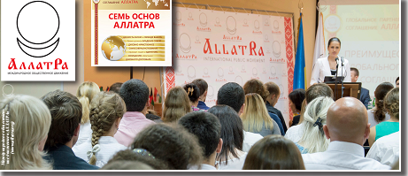
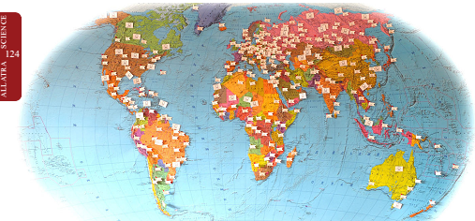
የአለምን ህዝብን ሳይንሳዊ ፖቴንሺያል በማስተባበር ለስትራቴጂው በጣም አስፈላጊ የሆኑትንና ሂደቱን የሚያፋጥኑትን ሳይንሳዊ ጥናቶች የሚያፋጥነውን የኢስኮነይ ፊዚክስ አላትራ ሳይንስ ለህዝቦች የወደፊት ብሩህ ተስፋ ከፋች ነው ማለትም በየትኛውም በሽታ ላይ የበላይነት ይሰጠናል ከአየር የሚያስፈልገንን ሀይል እንድናገኝ ይረዳናል እንዲሁም የምግብ ሸቀጣሸቀጦችንና ንፁህ የመጠጥ ውሀን ከትናንሽ ውህዶች እንድናገኝ ይረዳናል፡፡ በወደፊት እቅዱም ህይወት ያላቸውንና የሌላቸውን ነገሮችን መስራት /በአሁኑ ወቅት በተግባር የተደገፋ ሙከራዎች እንደሚያሳዩት/ ይሆናል፡፡ ይህም የሰው ልጅ ለኑሮ ያለውን አመለካከት ከስረ መሰረቱ የሚለውጠው ሲሆን የሰው ልጅ ራሽናል የሆነ አስተሳሰብ እንዲኖረውና በመንፈሳዊና ግብረገባዊ አስተሳሰቡ እንዲለወጥ የራሱ ድርሻ እንዲኖረው ያደርጋል፡፡
በመሆኑም የሰው ልጆች በመንፈሳዊ አስተሳሰብ /ለትክክለኛ የህይወት ትርጉም/ ራሳቸውን እንዲገነቡ ሰፊ ጊዜና ዕድል ይሰጣል፡፡ ይህም ለዕለት ጉርስ በየዕለቱ ከተፈጥሮ ጋር ትግል የሚያደርገውን ማህበረሰብ ከህይወት ትርጉም ባርነት ያወጣዋል፡፡ እያንዳንዱን ሰውም ለመኖር የሚያስፈልገውን ነገር እንዲያገኝ ይረዳዋል፡፡ በመሆኑም ይህንን አስተሳሰብ ለህዝብ ማድረስ ያስፈልጋል፡፡ የአለም ህዝብ አሁኑኑ አንድ የሚሆንበትን የሚተባበርበትን መንገድ መቀየስና እርምጃ መወሰድ አለበት ይህም የተፈጥሮ አደጋዎች ሀይላቸውን አሰባስበው አደጋና ጉዳት ለማድረስ ወደኃላ ወደማይመለስ ሂደት ከመድረሳቸው በፊት መሆን አለበት፡፡ ይህ ሁሉ በአሁኑ ወቅት ሁኔታው ባሳሰባቸው ብልህ ሰዎች በመተግበር ላይ ይገኛል፡፡ ማለትም የእነሱና የቤተሰቦቻቸው ኑሮ ወደፊት እንዲቀጥል በአብዛኛው የእነሱ አንድ መሆንና አንዱ ሌላውን በማገዝ በጋራ በመቆም እየመጣ ያለው የተፈጥሮ አደጋ እንዳይደርስ አሊያም ለመቀነስ በመስራት ላይ ይገኛሉ፡፡
እነዚህ ሰዎች ከተለያዩ ሀገራት የተውጣጡ የተለያየ ሙያ ባለቤቶች የተለያየ ሀገር ዜግነት ያላቸው ከተለያየ የማህበረሰብ ክፍል የወጡና የተለያየ ሀይማኖት ያላቸው ሲሆኑ ሁሉንም አንድ የሚያደርጋቸው የጋራ የሆነ አይዲዎሎጂ፤ መንፈሳዊና ግብረገባዊ አስተሳሰብና ከሁሉም በላይ እየመጣ ያለውን አደጋ የተገንዘቡና ለልጆቻቸውና የልጅ ልጆቻቸው ይህችን ምድር በአጠቃላይ የሰው ዘርን ህይወት ለማስቀጠል በመስራት ላይ ይገኛሉ፡፡
የመጀሪያው የአላትራ መሠረት እንደሚለው ከሁሉም በላይ በዚህ ምድር ላይ ዋጋ ያለው ነገር ቢኖር የሰው ልጆች ህይወት ነው፡፡ በመሆኑም የማንኛውንም ሰው ህይወት እንደራሳችን ዋጋ ልንሰጠው ይገባል፡፡

